Veileder for klimagasskrav i byggeprosjekter

Oppdrag | Veileder for klimagassutslipp fra bygg
Oppdragsgiver | Direktoratet for Forvaltning og Økonomistyring
Oppdragsleder | Sigrid Strand-Hanssen
Utarbeidet av | Julie Lyslo Skullestad, Alexander Borg, Mie Fuglseth, Jørgen Roberg, Sigrid Strand-Hanssen
Revisjon | 01 – Versjon levert DFØ
Dato | 18 desember 2020

Innhold
Ordliste 4
1 Innledning 6
2 Kort innføring i klimagassberegninger for bygninger 6
2.1 Hensikt med klimakrav i byggeprosjekter 6
2.2 Livsløpsvurdering - LCA 7
2.3 Livsløpsfaser for et byggeprosjekt - Systemgrenser i tid 8
2.4 Avgrensning av bygningskroppen - Systemgrenser i rom 10
3 Klimagassberegninger som styringsverktøy 11
3.1 Målsetting 11
3.1.1 Mål vs. krav 12
3.2 Prosess for oppfølging gjennom prosjektet 13
3.2.1 Klimabudsjett, alternativvurderinger og klimaregnskap 13
3.2.2 Grunnlagsdata og rapportering 14
3.2.3 Ansvar og oppgavefordeling 15
3.3 Veiledende tidslinje 17
3.3.1 Steg 1 og 2: Strategisk definisjon og program- og konseptutvikling 17
3.3.2 Steg 3 og 4: Forprosjektutvikling og detaljprosjektering 18
3.3.3 Steg 5: Produksjon og leveranser 19
4 Krav til klimagassberegninger for hele bygget 19
4.1 Når er disse kravene aktuelle? 20
4.2 Hvordan bruke verktøyet 20
4.2.1 Innfylling av informasjon 20
4.2.2 Hva innebærer referansenivået? 22
4.2.3 Hva innebærer utslippsrammene? 23
4.2.4 Betydning av lokalisering og muligheter for tilpasning av kravene 26
4.3 Hvordan følge opp kravene gjennom prosjektet 28
4.3.1 Definisjon av systemgrenser og metodikk 28
4.3.2 Klimabudsjett og alternativvurderinger for å sikre måloppnåelse 29
4.3.3 Klimaregnskap og rapportering 30
4.4 Hvordan bruke verktøyet til å estimere effekt av klimagassreduserende tiltak for kommunens prosjekter 30
5 Krav til klimagassberegninger for utvalgte bygningsdeler 30
5.1 Når er disse kravene aktuelle? 30
5.2 Hvordan få mest mulig ut av alternativvurderingene 31
5.3 Hvordan følge opp kravene 33
5.3.1 Krav til prosjekterende 33
5.3.2 Krav til totalentreprenør 33
6 Miljødokumentasjon og miljøkrav til byggematerialer 33
6.1 Når er disse kravene aktuelle? 34
6.2 Hva innebærer ambisjonsnivåene? 34
6.3 Hvordan følge opp kravene 36
6.3.1 Bruk av miljøvaredeklarasjoner (EPD) 36
6.3.2 Levetid ved sammenligning av produkter. 38
6.3.3 Beregning av transportutslipp (A4) 39
Vedlegg 1 Bakgrunn for beregning av referansenivåer og utslippsrammer 40
Hvorfor måle seg mot referansenivåer fremfor referansebygg? 40
Metodikken bak referansenivåene 41
Bakgrunn for fastsettelse av nivåer for utslippsrammene 43
Sammenlikning av utslippsrammene med tidligere klimagassberegninger fra bygg 44
Vedlegg 2 Føringer for metodikk ved bruk av One click lca 47
Lokaliseringsmetode for materialproduksjon 47
Vinduer 48
Transportavstand i A4 48
Valg av Transportmiddel i A4 48
Vedlegg 3 – Oversikt over omfang for bygningsdeler 52
Vedlegg 4 – Dokumentasjonskrav klimagassberegninger for hele bygget 54

Ordliste
BIOGENT KARBON | Karbon som er bundet i trevirket, pga. opptak av CO₂ fra atmosfæren gjennom fotosyntesen ila. treets levetid
BIM-MODELL | Digital 3D-modell av bygget, som inneholder informasjon om egenskaper for materialene og komponentene i bygget
CO₂-EKVIVALENTER | Måleenheten for klimapåvirkning.
DIREKTE KLIMAGASSUTSLIPP | (For et byggeprosjekt): Utslipp som forekommer på tomten enten i byggefasen eller i drift.
EPD | Environmental Product Declaration, miljødeklarasjon for produkter.
FUTUREBUILT | Program for miljøvennlige forbildeprosjekter for bygg i Oslo-regionen.
GWP | Global Warming Potential, det engelske begrepet for klimapåvirkning.
IFC | Åpent filformat for BIM-modeller. Alle BIM-modeller kan eksporteres til ifc-format.
INDIREKTE KLIMAGASSUTSLIPP | (For et byggeprosjekt) Utslipp som skjer utenfor byggeplass, andre steder i verdikjeden for materialene og produktene som forbrukes i prosjektet
KARBONNØYTRAL | Utslippene av CO₂ i løpet av levetiden til et produkt kanselleres av opptak, slik at netto utslipp av CO₂ til atmosfæren over levetiden er 0.
KLIMABUDSJETT | Beregning av forventede klimagassutslipp for et prosjekt, før gjennomføring, på bakgrunn av prosjektert og/eller forventet forbruk av materialer og energi.
KLIMAGASSBEREGNING | Beregning av direkte og indirekte klimagassutslipp som følge av en aktivitet eller et produkt.
KLIMAGASSUTSLIPP | Utslipp til luft av gasser som påvirker atmosfærens evne til å holde på varmen (drivhuseffekten) og dermed også påvirker klodens klima. Eksempler på slike gasser er karbondioksid (CO₂), metan (CH₄) og lystgass (N₂O).
KLIMAFOTAVTRYKK | Summen av direkte og indirekte klimagassutslipp.
KLIMAREGNSKAP | Beregning av faktiske klimagassutslipp for et prosjekt, etter gjennomføring, på bakgrunn av faktisk forbruk av materialer og energi.
LCA | Life Cycle Assessment, det engelske navnet på livsløpsvurdering.
LIVSLØPSFASER | De ulike fasene i livsløpet til et produkt eller en tjeneste; for eksempel produksjonsfase, bruksfase og avhendingsfase.
LIVSLØPSVURDERING | Metodikk for å beregne miljøpåvirkning over livsløpet til et produkt eller en tjeneste. Det norske navnet på LCA.
LOKALT UTSLIPPSFRITT | Avgrensning av klimagassutslipp fra en aktivitet, der utslipp som oppstår et annet sted enn aktiviteten ikke medregnes.
MILJØDEKLARASJON | En miljødeklarasjon (EPD på engelsk), er et tredjepartsverifisert dokument som oppsummerer miljøbelastning og ressursforbruk gjennom hele produktets livsløp. Se EPD.
NULLUTSLIPP | Avgrensning tilsvarende lokalt utslippsfritt.
REDUKSJONSMÅL | Mål for reduksjon av klimagassutslipp, relativt til et referansenivå.
REFERANSEBYGG | Referansenivå for bygg – Et nullscenario der man hadde oppført bygget med standard løsninger uten spesielle hensyn til klima. Nullpunktsberegning som skal legges til grunn for vurdering av måloppnåelse.
REFERANSENIVÅ | Et nullscenario/gjennomsnittlig nivå av klimagassutslipp forbundet med en aktivitet/prosjekt som legges til grunn for å vurdere måloppnåelse.
SYSTEMGRENSER | Avgrensninger i tid og rom som legges til grunn for en klimagassberegning.
UTSLIPPSFAKTOR | Beregningsfaktor for klimagassutslipp knyttet til en bestemt materialtype eller prosess. Angis i kg CO₂-ekvivalenter per enhet.
UTSLIPPSFRITT | Begrep som ofte brukes når man har definert utslipp utenfor systemgrensene for beregning – se lokalt utslippsfritt.
UTSLIPPSNØYTRAL | Benyttes når utslipp som forårsakes kompenseres, for eksempel ved produksjon av lokal fornybar energi som mates inn på strømnettet. Forutsetter at kompensasjonen kan regnes som «negative utslipp».

Innledning
I kriterieveiviseren finnes det tre typer krav knyttet til klimagassutslipp fra materialbruk:
- Klimagassberegninger for hele bygget
- Klimagassberegninger for utvalgte bygningsdeler
- Miljødokumentasjon og miljøkrav til byggematerialer

Kriteriene er utformet som kravspesifikasjoner, som kan brukes i rådgiverkontrakter og totalentrepriser. Kravformuleringene er dermed utformet i to versjoner: For prosjekteringsoppdrag og for totalentrepriser.

Denne veilederen er ment som støtte til valg av riktig type klimakrav for ditt prosjekt, og beskriver hvordan anskaffelser kan brukes strategisk for å redusere klimagassutslipp fra materialbruk i prosjektet.

I kapittel 2-3 gis en introduksjon til klimagassberegninger for bygninger og underliggende metodikk, med anbefalt prosess for å definere og å følge opp klimamål i et prosjekt. Kapittel 4-6 beskriver de tre typene krav nærmere:
- Først i hvert kapittel (4.1, 5.1 og 6.1) gis en veiledning til når de ulike kravene kan benyttes i prosjekter
- Deretter beskrives hvordan kravene bør følges opp gjennom prosjektet. Kravet til klimagassberegninger for hele bygget er det mest komplekse kravet å følge opp, og derfor er kapittel 4 det mest omfattende kapitlet.
  - Kap. 4.2. beskriver praktisk hvordan verktøyet for utslippsrammer benyttes til å fastsette utslippsramme for prosjekter
  - Kap. 4.3 forklarer bakgrunnen for kravformuleringene, og danner et kunnskapsgrunnlag som er ment å styrke kompetansen til de som skal stille klimakrav i prosjekter

Kort innføring i klimagassberegninger for bygninger

Hensikt med klimakrav i byggeprosjekter
Norge har gjennom Parisavtalen forpliktet seg til å redusere sine utslipp med minst 50 prosent og opp mot 55 prosent innen 2030 i forhold til 1990, og å bli et lavutslippssamfunn i 2050. Regjeringens strategi for 2030 legger til rette for betydelige utslippsreduksjoner nasjonalt.

Den norske bygg- og anleggssektoren bidrar med et klimagassutslipp tilsvarende 9,5 millioner tonn CO₂ årlig, om man utelukkende ser på norske utslipp. Dette inkluderer eksport til bygg og anlegg i utlandet og energibruk til drift av bygg i Norge. Inkluderer man klimagasser knyttet til import som kan tilskrives bygg- og anleggsbransjen, så er bidraget på 13,1 millioner tonn CO₂ årlig.

Produksjon av byggematerialer utgjør en stor del av klimafotavtrykket fra byggesektoren. Norske bygg har over tid blitt mer energieffektive takket være bl.a. stadige innstramminger i forskriftene, et effektivt virkemiddelapparat og økt betalingsvilje for energigjerrige bygg. Dette har ført til at materialvalg har fått stadig større relativ betydning for byggesektorens totale klimafotavtrykk.

Det er et betydelig potensiale for å redusere klimafotavtrykket fra byggesektoren ved å stille krav til klimagassutslipp fra materialbruk. For å oppnå ønsket effekt er det viktig å sette konkrete mål i hvert prosjekt, og deretter følge opp målene gjennom hele prosjektet. En god prosess for måloppnåelse sikres ved å stille de riktige kravene.

Livsløpsvurdering - LCA
Klimagassberegninger brukes for å beregne klimapåvirkningen som skjer på grunn av en aktivitet, for eksempel oppføring av en bygning eller produksjon av et rekkverk. Metodikken som ligger til grunn for klimagassberegninger er livsløpsvurdering (Life Cycle Assessment, LCA). Med LCA ser man på hele livsløpet, fra vugge til grav, for å få et helhetlig bilde av hva som bidrar til klimafotavtrykket for den aktiviteten vi vurderer.

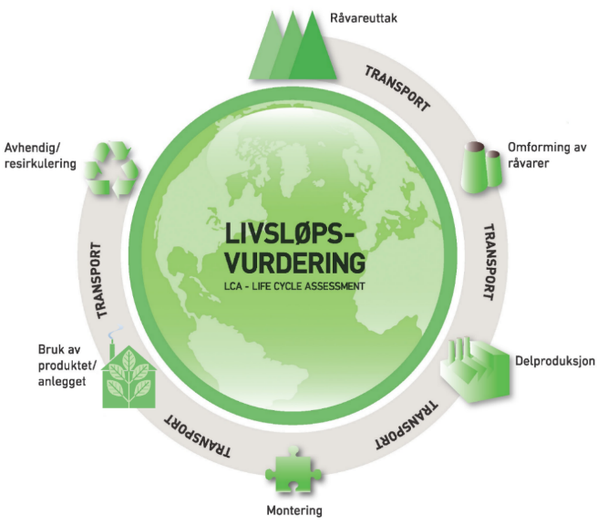
Figur 1 Skjematisk fremstilling av metodikken i livsløpsvurdering

I LCA kan man vurdere mange ulike typer miljøpåvirkning, og en LCA som kun ser på én type miljøpåvirkning kalles en fotavtrykksanalyse. Klimagassberegninger kalles derfor ofte også klimafotavtrykk.

Utgangspunktet for en klimagassberegning er alltid mengder av materialer og energi som trengs for å gjennomføre den aktiviteten vi vil vurdere. Klimagassutslippet forbundet med innsatser av materialer og energi summeres opp ved å knytte hver mengde til en utslippsfaktor. Resultatet angis med enheten CO₂-ekvivalenter. Figur 2 illustrerer hvordan vi prinsipielt regner klimagassutslipp knyttet til stålforbruk i et rekkverk:

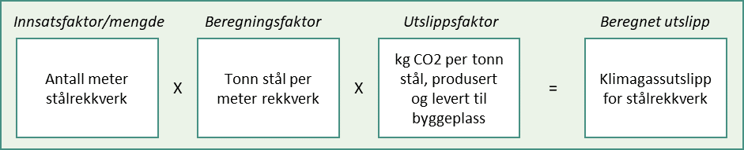
Figur 2 - Skjematisk illustrasjon av klimagassberegninger
For et utbyggingsprosjekt vil det totale klimafotavtrykket være summen av utslipp fra materialer og energi gjennom livsløpet, fra bygging til avhending ved endt levetid.

Vi skiller mellom direkte klimagassutslipp, dvs. utslipp som forekommer på tomten enten i byggefasen eller i drift, og indirekte klimagassutslipp, dvs. utslipp som skjer andre steder i verdikjeden for materialene og produktene som forbrukes i prosjektet. Et klimafotavtrykk inkluderer både direkte og indirekte klimagassutslipp. Derfor kan ikke klimafotavtrykk for et byggeprosjekt holdes opp mot kommunens klimabudsjett for direkte utslipp, som kun omfatter utslippene innenfor kommunens geografiske grenser. Klimafotavtrykk fra kommunens byggeprosjekter må heller sees i sammenheng med klimafotavtrykket for kommunens virksomhet.

Når vi regner med både direkte og indirekte utslipp er det ikke mulig å si at noe er utslippsfritt, kun at utslippene ikke skjer på samme sted som man bygger. I stedet kan vi bruke begrepet lokalt utslippsfritt. Figuren under illustrerer hvordan elektriske biler er lokalt utslippsfrie i drift (innenfor grønn stiplet linje), men forårsaker utslipp som følge av strømproduksjon andre steder.
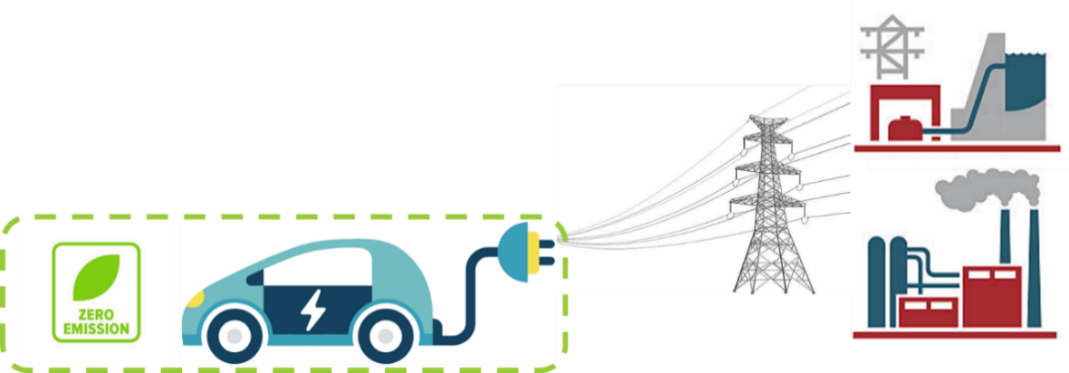
Figur 3 Illustrasjon av hvordan begrepet «lokalt utslippsfritt» kan avgrenses. Indirekte utslipp fra strømproduksjon til drift av elbil defineres utenfor systemgrensen (grønn stiplet linje).
Når vi snakker om utslippsfri byggeplass, mener vi lokalt utslippsfritt. Fossilfri byggeplass betyr at det ikke benyttes fossile brensler på byggeplassen.

Dersom et prosjekt kompenserer for utslipp fra bygging og drift ved å produsere energi lokalt, for eksempel med solceller, kan man betegne prosjektet som netto utslippsnøytralt. Dette må imidlertid ikke forveksles med lokalt utslippsfritt.

Begrepet nullutslipp er også mye brukt. Som forklart over, er det ikke mulig å ha en prosess som foregår helt uten utslipp. Å betegne noe med nullutslipp forutsetter derfor også en avgrensning i tid eller sted, og vil i praksis tilsvare lokalt utslippsfritt.

Livsløpsfaser for et byggeprosjekt - Systemgrenser i tid
All aktivitet fører til klimagassutslipp, direkte eller indirekte. Selv om materialer ikke gir klimagassutslipp når de står i et bygg, har de et klimafotavtrykk. Klimafotavtrykket er klimagassutslippene som har forekommet i hele produksjons- og verdikjeden til produktet, fra råvareuttak til ferdig produkt. Videre vil byggeprosess gi utslipp fra anleggsmaskiner, og drift av bygget gir indirekte utslipp fra energiproduksjon, utskifting av materialer, reparasjoner og vedlikehold. Til slutt vil riving og avhending av materialene gi utslipp fra anleggsmaskiner, transport og avfallshåndtering.
Hvor bygget plasseres vil også i høy grad påvirke hvor mye utslipp som genereres fra transport av brukere og varer til og fra bygget i løpet av dets levetid.

NS 3720:2018 «Metode for klimagassberegninger for bygninger», angir retningslinjer for klimagassberegninger for byggeprosjekter mht. beregningsmetodikk, datagrunnlag og utslippsfaktorer. NS 3720 grupperer livsløpsfasene for et bygg i moduler:

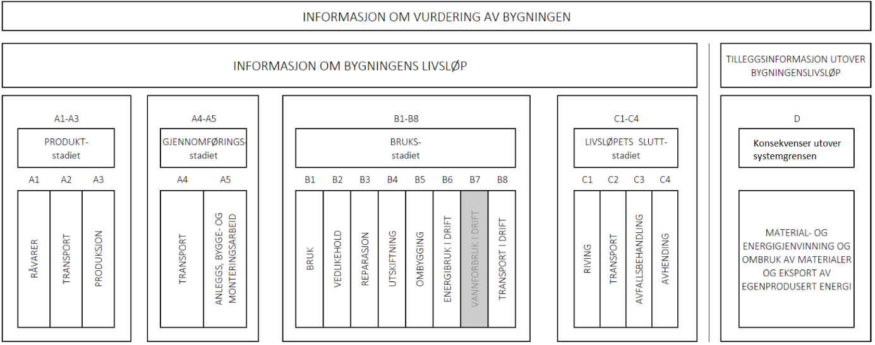
Figur 4 Inndeling av bygningens livsløp i moduler i NS 3720. Inndelingen bygger på NS-EN 15978, men omfatter i tillegg modulen B8 Transport i drift

Som regel er det følgende livsløpsfaser som er mest aktuelle å medregne for byggeprosjekter:
- A1-A3: Materialproduksjon
Alle utslipp knyttet til råvareuttak, produksjon og transport av materialer frem til fabrikkport (i noen tilfeller medregnes transport helt til sentrallager i denne fasen, dette gjelder som regel for importerte varer som selges via norske leverandører)
- A4: Transport til byggeplass
Transport av materialer fra fabrikk til byggeplass (eller fra sentrallager til byggeplass, dersom transport fra fabrikk til sentrallager medregnes for A1-A3)
- A5: Byggefasen
Utslipp som oppstår i byggeprosessen: Anleggsmaskiner, massetransport, transport av de som jobber på byggeplassen + indirekte utslipp fra kapp/svinn (dvs. produksjons- og transportutslipp for materialer som kjøpes inn, men som ikke utnyttes ved at det er overskudd og kapp osv.)
- B4/B5: Utskifting av materialer (dekker også B1-B3)
Som regel regnes alle utslipp knyttet til materialer som skiftes ut/tilføres bygget i løpet av levetiden under B4 eller B5. Dette beregnes utfra forventet levetid for de ulike materialene og komponentene som brukes i bygget. Valgt levetid for de ulike materialene bør gjenspeile sannsynlig tid før materialene kommer til å skiftes ut. Dette kan avhenge av flere faktorer enn kun produktenes tekniske levetid: Som byggets fleksibilitet for eventuelle bruksendringer, hvorvidt bygget vil være usatt for hyppig utskifting av leietakere/brukere, osv. Eventuell annen ekstra materialbruk i drift, for vedlikehold eller reparasjoner (B1, B2, B3) utover utskifting medregnes vanligvis ikke, fordi dette er såpass usikkert og sannsynligvis gir det lite bidrag. Det kan dermed forutsettes at B4 for forventet utskifting av materialer dekker materialbruk gjennom levetiden til bygget god nok, så lenge det er tatt en god nok vurdering av sannsynlig utskiftingsfrekvens for bygget. Større rehabiliteringer eller ombygging som vil skje i fremtiden tas vanligvis ikke hensyn til når det beregnes klimagassutslipp, fordi dette er vanskelig å forutsi.
- B6: Energibruk i drift
Energibruk til drift av bygget gjennom levetiden
- B8: Transport i drift
Transport av brukere til og fra bygget i løpet av byggets levetid
- C1: Riving
Utslipp som oppstår i rivefasen, dvs. fra anleggsmaskiner og energiforbruk i denne fasen
- C2-C4: Avfallshåndtering
Utslipp knyttet til transport og avfallshåndtering av materialene

Modul D omfatter utslipp som skjer etter at byggets livsløp er over. Eksempler på dette er konsekvenser av at byggematerialer ombrukes i andre bygg, går til energigjenvinning, resirkuleres osv. Ofte vil det være snakk om «unngåtte utslipp» knyttet til disse aktivitetene, fordi det erstatter annen material- eller energiproduksjon. De faktiske virkningene i markedet og påvirkning på klimagassutslipp er imidlertid usikre, spesielt siden det ligger langt frem i tid. Derfor skal beregnede utslipp knyttet til modul D rapporteres separat.

Avgrensning av bygningskroppen - Systemgrenser i rom
NS 3720 stiller ingen definitive krav til systemgrenser. Den angir derimot fire forhåndsdefinerte omfang for helhetlige klimagassberegninger av bygninger, med hensyn til hvor stor del av bygningskroppen som skal medregnes (basis og avansert), og hvorvidt transport av byggets brukere i drift skal inkluderes (med eller uten lokalisering).
Tabell 2-1 Forhåndsdefinerte omfang i NS 3720
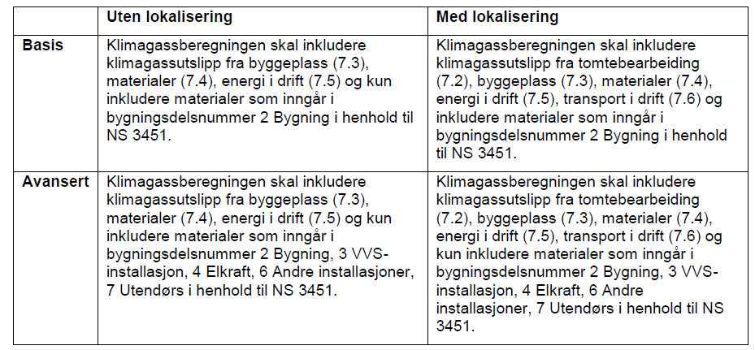
Avgrensning av bygningskroppen iht. omfang Basis i NS 3720 tilsvarer bygningsdelsnummer 2 Bygning iht. NS 3451 Bygningsdeltabell. Dvs. at materialer i selve bygningskroppen vil inkluderes, men ikke materialbruk i tekniske systemer, utendørs eller interiør. Denne avgrensningen har hittil vært standard praksis for klimagassberegninger for bygg i Norge.

Fordi det ikke har vært praksis å inkludere tekniske systemer i klimagassberegninger, har det heller ikke vært rettet særlig oppmerksomhet mot å redusere klimagassutslippene knyttet til produksjon av denne typen bygningskomponenter. Dermed er det både lite kjennskap til utslipp til komponentene, og potensialet for utslippskutt ved alternative valg. Tilgangen på alternative produkter med lavere produksjonsutslipp er følgelig også liten per i dag. Det forventes en betydelig utvikling innenfor dokumentasjon av klimagassutslipp for tekniske bygningskomponenter etter hvert som det blir mer utbredt å gjennomføre beregninger iht. omfang Avansert i NS 3720.

NS 3720 angir at produkter som inngår i små mengder i bygget kan utelates fra klimagassberegninger på bygningsnvå. Totalt utelatte produkter innenfor hver bygningsdel på 2-siffernivå skal imidlertid ikke overskride 5 vektprosent av bygningsdelens totale vekt. En oversikt over hvilke materialgrupper som typisk vil ha liten betydning for totale utslipp, og som vanligvis vil forekomme i små mengder for ulike bygningskategorier, er gitt i Vedlegg 3.

Klimagassberegninger som styringsverktøy

Målsetting
Mål for klimaarbeidet er en forutsetning for å kunne stille krav til klimaprestasjon i prosjekter.

Gode klimamål er:
- Forståelige og entydige
- Definerer ambisjonsnivå
- Definerer omfang for beregninger
Mål kan være kvalitative eller kvantitative, og rettet mot prosjektstyring eller konkrete løsningsvalg. Dersom det skal stilles krav til klimafotavtrykk for byggeprosjektet, må dette enten stilles som reduksjon mot et tydelig definert referansenivå, eller som et mål om maksimalt klimafotavtrykk for bygget, som en utslippsramme:

- Reduksjonsmål: Klimagassutslipp fra materialbruk skal reduseres med minst 30 %, sammenliknet med referansenivået på 400 kg CO2e/m²

- Utslippsramme: Klimagassutslipp fra materialbruk skal ikke overstige 280 kg CO2e/m²

I eksempelet over omfatter klimagassmålet kun materialbruk. Men tilsvarende reduksjonsmål eller utslippsrammer kan settes for et større omfang av livsløpet, og inkludere for eksempel byggefase, energibruk og transport i drift. I tillegg til å definere et mål for «materialbruk», må det entydig spesifiseres hvilke deler av livsløpet til materialene som skal medregnes. Dette er nærmere omtalt i kapittel 4.3.1 og Vedlegg 1.

Dersom terskelen for å sette et mål om maksimal klimaprestasjon for hele bygget er for høy i enkelte prosjekter, er det mulig å sette mål om å redusere klimafotavtrykket fra de viktigste bygningsdelene. Ved mangel på kompetanse eller datagrunnlag kan det også være aktuelt å sette et mål om å dokumentere klimagassutslipp, for å få mer tallgrunnlag til senere vurderinger. Dette kan for eksempel være aktuelt dersom kommunen også ønsker å inkludere krav til klimagassutslipp fra byggefasen (A5) på sikt.

Uavhengig av type mål, er det viktig at de settes tidlig nok i prosjektet, før det er tatt viktige beslutninger og valg som reduserer mulighetsrommet for å påvirke klimafotavtrykket. I tillegg må målene forankres godt hos byggherre og deretter i hele prosjektorganisasjonen. Viktigheten av dette må ikke undervurderes, fordi dersom ikke alle i prosjektet er klar over at det er satt mål til klimaprestasjon eller dokumentasjon av klimagassutslipp, kan prosessen bli mer kronglete og arbeidskrevende enn nødvendig.

Eksempler på valg som tas i tidlig fase som kan påvirke et byggs klimafotavtrykk er:
- Valg av tomt og valg av plassering på tomta:
Grunnforhold er avgjørende for nødvendig fundamentering, og kan påvirke et byggs klimaregnskap betydelig. For et bygg på fjell eller harde masser kan fundamentene utgjøre en relativt liten andel av totale klimagassutslipp, men for bygg som bygges på leire kan fundamentering stå for opp mot 50 % av utslipp fra materialbruk på grunn av behov for omfattende peling. Jo lenger ned til fast grunn, desto mer fundamentering trengs. I tillegg kan fuktighet i grunnen påvirke hva slags isolasjon som må velges. Dersom det er mye fuktinnsig kan det kreves isolasjon med høyere klimafotavtrykk enn det som er nødvendig for tørrere grunnforhold. Eksempelvis har XPS et betydelig høyere klimafotavtrykk enn EPS, og jo høyere trykkfasthet på isolasjonen jo høyere klimafotavtrykk. Eventuelle arealbruksendringer bør også kartlegges og tas hensyn til ved valg av tomt, fordi nedbygging av natur kan gi store metanutslipp. Dette avhenger av type vegetasjon som bygges ned.
- Valg av konsept for bæresystem
Valg av type bæresystem legger føringer for både materialmengder og mulige materialer som kan velges i bæresystemet. For en gitt type bæresystem bør spennvidder og dekketykkelser optimaliseres for minst mulig materialmengder. Det er imidlertid ikke alltid slik at minst mulig materialmengder er viktigere enn å velge riktige typer materialer i utgangspunktet. For eksempel kan det være gunstig å velge bæring i betong fremfor i stål dersom det velges lavkarbonbetong med tilstrekkelig lave utslipp, selv om dette kan innebære et større volum av materialer. Det kan også være rom for økt materialbruk i bæresystemet dersom det velges trematerialer med lavere utslipp enn den aktuelle betongen som vurderes. I tillegg kan vekten av bæresystemet påvirke nødvendig mengde fundamentering.
- Valg av geometri og estetiske krav:
En komplisert geometri vil som regel gi et høyere forbruk av materialer per m² enn en enkel geometri. Fasader kan utgjøre en stor andel av klimafotavtrykket fra materialer i et bygg, og derfor vil en utforming som gir høyt fasadeareal i forhold til innvendig areal være ugunstig sammenliknet med en utforming som gir mindre fasadeareal. Dette gjelder spesielt dersom fasadene inneholder mye glass. Atrier kan også forhøye et byggs klimafotavtrykk. Et bygg med atrium vil måtte være større for å kunne romme samme gulvareal som et bygg uten, og dessuten vil bygget med atrium ha mer glass som kan være et betydelig bidrag til byggets totale klimafotavtrykk.

I prosjekter med høye ambisjoner for klimaprestasjon er det derfor viktig å forankre målet så tidlig som mulig, slik at det er større muligheter til å påvirke disse faktorene. Samtidig vil det være tilfeller der enkelte forhold ikke er mulige å endre. Dette gjelder spesielt grunnforhold.

Mål vs. krav
I tillegg til å sette tydelige mål for klimaarbeidet, bør dette konkretiseres gjennom å stille krav ved anskaffelse av prosjekterende og utførende. Det sikrer at målene ikke kun blir svevende ambisjoner som fort kan glemmes når andre utfordringer dukker opp.

Det må alltid vurderes om det er mulig/hensiktsmessig å stille krav som ivaretar alle aspekter ved klimamålet, eller om kravene bør begrenses noe. For eksempel vil det være lurt å sette et mål om å redusere klimagassutslipp fra alle byggets materialer, inkludert fundamentering, uavhengig av grunnforhold. Det kan likevel være krevende å formulere et absolutt krav til klimagassutslipp fra fundamenter, fordi usikkerheten rundt dette er så stor: For det første vil ulike grunnforhold kunne gi ulikt potensiale for å redusere klimagassutslipp fra bygget. Krevende grunnforhold med mye materialbruk vil bety at klimagassutslipp fra fundamenteringen vil kunne utgjøre en vesentlig andel av klimagassutslippene. Samtidig er valgmuligheten for ulike løsninger og materialvalg mindre for fundamentering enn for mange andre bygningsdeler. For det andre kan det ofte være mangelfull informasjon om grunnforholdene når prosjektets mål defineres, og dermed kan det være uheldig å kontraktsfeste krav til utslipp fra fundamenter tidlig i prosjektet.

Dette er omtalt nærmere i kapittel 4.2.3, og er grunnen til at det ikke anbefales å stille krav til en utslippsramme som inkluderer fundamenter. Det er likevel fornuftig å ha et mål om å redusere utslipp fra fundamentering i prosjektet.

Prosess for oppfølging gjennom prosjektet

Klimabudsjett, alternativvurderinger og klimaregnskap
Etter å ha satt konkrete mål for prosjektet og forankret disse, må målet følges opp aktivt gjennom prosjektet. Det vil normalt være behov å gjennomføre klimagassberegninger i minst tre forskjellige faser av et prosjekt: konsept, forprosjekt og gjennomføring.

Målet med et klimabudsjett er å kartlegge de viktigste kildene til klimagassutslipp i prosjektet, slik at man finner de mest effektive tiltakene for å redusere utslipp.

På samme måte som økonomiske budsjetter er styringsverktøy for økonomi i et prosjekt, kan klimabudsjett være styringsverktøy for å nå prosjektets klimamål.

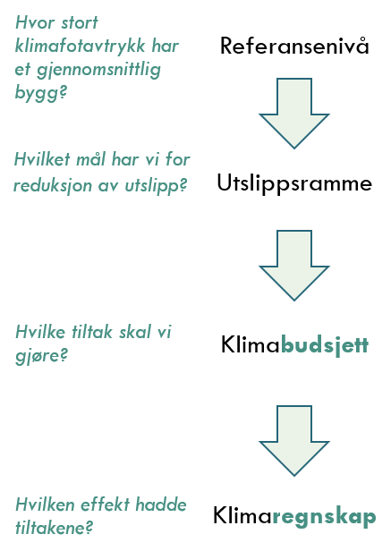
Klimabudsjettet gir oversikt og viser hvor mye klimagassutslippene må ned for å nå prosjektets klimamål. Klimamål kan settes relativt til et nullalternativ eller referansenivå, som en prosentvis utslippsreduksjon; eller det kan settes en øvre utslippsramme for prosjektet. I kriterieveiviseren og det tilhørende verktøyet foreslås det å stille krav til absolutte utslippsrammer for prosjektet, på samme måte som energirammekravene i Teknisk forskrift. Utslippsrammene settes med utgangspunkt i ønsket reduksjon fra et referansenivå, men ved å stille et absolutt utslippskrav i form av en utslippsramme vil oppmerksomheten flyttes bort fra referansen og over på nødvendige løsninger for å innfri utslippskravet. Referansenivåer og utslippsrammer er forklart nærmere i Vedlegg 1.

Muligheten til å påvirke valg i prosjekt og potensiale for utslippskutt er størst i tidligfase, når de største beslutningene tas. Derfor er det avgjørende å bruke klimabudsjett og alternativvurderinger aktivt fra tidlig planfase, og konsekvent gjennom prosjektet. Et klimabudsjett kan sees på som et foreløpig klimaregnskap for prosjektet, som gjenspeiler hvordan valg og beslutninger i prosjektet påvirker mulighetene for å nå klimamålet. Klimabudsjettet bør derfor settes opp samtidig som de første skissene av bygget, for å undersøke hvordan ulike konsepter for bæresystem, hovedmaterialvalg og geometrier vil påvirke prosjektets beregnede klimagassutslipp.

Tidlig i prosjektet bør alternativvurderingene gjøres på konseptnivå fremfor produktnivå, dvs. omfatte konsepter for løsningsvalg og hovedmaterialer. Dette kan for eksempel være sammenlikning av ulike bygningsgeometrier; ulik plassering på tomta; sammenlikne bæresystem og dekker i tre eller betong; vegger med trestendere eller stålstendere; massivtrevegger mot betongvegger; ulikt vindu- og glassareal i fasader osv. I detaljfase begynner som regel de fleste av disse valgene å falle på plass, og da kan det bli mer aktuelt å sammenlikne ulike produkter som kan erstattes 1:1 innenfor valgte konsepter.

Til slutt når bygget er ferdig og alle materialer er valgt/kjøpt inn, skal det endelige klimagregnskapet dokumentere oppnådd klimafotavtrykk for bygget, basert på faktiske løsninger og produkter.

Grunnlagsdata og rapportering
Fordi klimagassberegninger bygger på informasjon om mengder av materialer og energi er som regel grunnlaget for en klimagassberegning for et utbyggingsprosjekt en mengdeoversikt og beregnet levert energi.

Som i kostnadskalkyler, vil detaljeringsgraden og treffsikkerheten i klimagassberegningene øke utover i prosjektet, i takt med at løsninger blir spesifisert. Når klimabudsjettet settes opp i tidlig planfase har man ofte lite eller ingen informasjon om mengder, og vil ofte måtte bruke nøkkeltall for materialforbruk som benyttes frem til mer detaljerte mengdeestimater blir tilgjengelig. Dette kan for eksempel være beregnede mengder i bæresystemet per m² BTA fra klimaregnskap gjennomført i et liknende prosjekt.

Selv om et klimabudsjett basert på nøkkeltall/erfaringstall vil være mindre spesifikt, kan det ha stor nytteverdi som en pekepinn på hvilke aktiviteter/komponenter som sannsynligvis vil ha størst betydning for utslipp, slik at man kan vurdere effektive tiltak. Underveis i prosjekteringen bør klimabudsjettet oppdateres med mer spesifikk informasjon. I detaljprosjektet har man mer spesifikk informasjon, og klimagassberegningene vil derfor forholde seg i større grad til prosjekterte mengder og løsninger. Det endelige klimaregnskapet skal basere seg på faktiske materialmengder og innkjøpte produkter, og kan derfor ikke settes opp før tidligst ved avsluttet detaljprosjektering, og når alle leverandører er valgt og/eller materialer er kjøpt inn. Dette vil ofte være klart et stykke ut i produksjonsfasen.

Selv om det endelige klimaregnskapet baserer seg på faktiske materialmengder av innkjøpte produkter, er det usannsynlig at man har miljødokumentasjon for alle produktene. For produkter som har miljøvaredeklarasjoner vil disse brukes i klimaregnskapet, mens for mange produkter vil man måtte bruke gjennomsnittstall for en varegruppe eller miljødokumentasjon for lignende produkter av samme type.

Hvilke grunnlagsdata som kan være aktuelle å bruke i forskjellige planfaser er angitt i Tabell 3-1:

Tabell 3-1 Prosess med klimagassberegninger i ulike prosjektfaser, med tilhørende grunnlagsdata og utslippstall
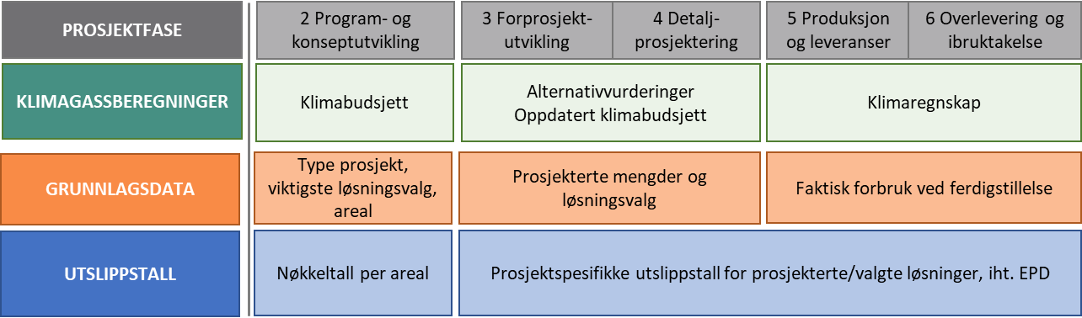

Resultater fra en klimagassberegning skal vise hva som er de største bidragsyterne til klimapåvirkning i prosjektet. Dette gir grunnlag for å vurdere hvor potensialet for utslippsreduksjoner er størst. Figur 5 viser eksempler på resultatfremstilling for et byggeprosjekt.

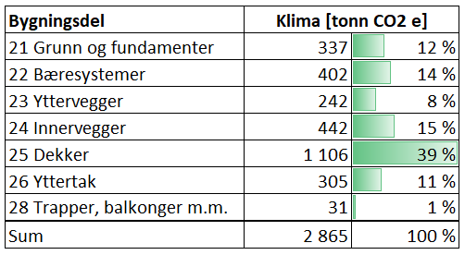
Figur 5: Eksempler for resultater for et byggeprosjekt fordelt på bygningsdeler iht. bygningsdelstabellen.

Ansvar og oppgavefordeling
Ulike entrepriseformer påvirker rammene for klimaarbeidet på samme måte som den øvrige prosjekteringen. Det kan være nyttig å se paralleller til kostnadsberegninger for å vurdere hvordan klimaarbeidet bør legges opp (ref. kap. 3.2.1).

Generelt vil byggherre ha overordnet ansvar for å definere mål og krav til klimagassberegninger i prosjektet. I utførelsesentrepriser vil også byggherre ha overordnet ansvar for å følge opp kravene gjennom hele prosjektet, og å sørge for at det prosjekteres løsninger som vil innfri klimagasskravet. I tillegg må det sørges for at løsningene beskrives detaljert nok til at utførende gjør innkjøp og bygger i henhold til kravene.

Ved anskaffelse av en rådgiver-/prosjekteringsgruppe, kan byggherre gjennom kontraktskrav pålegge prosjekteringsgruppen ansvar for å prosjektere, beskrive og dokumentere løsninger som tilfredsstiller klimakravene.

I totalentrepriser overføres ansvaret til totalentreprenør ved kontraktsinngåelse. I praksis vil dette bety at totalentreprenør da vil måtte ta over arbeidet med klimagassberegningene, for å kunne sikre at prosjektering og løsningsvalg gjøres i henhold til klimagasskravet som gjelder for totalentreprisekontrakten.

Uansett entrepriseform, bør det utpekes en klimaansvarlig hos hver part som er involvert i arbeidet (byggherre, entreprenør og/eller ekstern prosjekteringsgruppe/rådgiver) for å sikre at kommunikasjon rundt beregninger, måloppnåelse og dokumentasjon gjøres på en god og effektiv måte. For at klimagassberegninger skal brukes som en del av beslutningsgrunnlaget ved løsningsvalg, er det avgjørende at klima integreres som en del av prosjekteringen, for eksempel ved at den som utfører klimagassberegningene deltar jevnlig i prosjekteringsmøter. Det må dessuten avklares hvem som har endelig beslutningsansvar når det kommer til material- og løsningsvalg, og kommuniseres tydelig hvilke frister/milepæler i prosjektet som gjelder for beslutninger om alternative løsningsvalg.
Tabell 3-2 Ansvar og sentrale oppgaver i klimaarbeidet, fordelt mellom byggherre, prosjekterende og utførende (entreprenør)
Oppgaver i klimaarbeidet | Utførelsesentreprise | Totalentreprise
Definere mål og krav for klimaarbeid | Overordnet ansvar: Byggherre  (Kan evt. gjøres med bistand fra rådgiver) | Overordnet ansvar: Byggherre  Kan evt. gjøres av rådgiver
Utarbeide og oppdatere klimagassberegninger for prosjekterte løsninger (klimabudsjett)  Vurdere alternative valg mht. klima | Overordnet ansvar: Byggherre  Beregninger utføres som regel av byggherres rådgivere | Før inngåelse av totalentreprisekontrakten gjøres beregningene av byggherren eller byggherrens rådgivere. Etter inngåelse av totalentreprisekontrakten gjøres beregningene av totalentreprenør eller totalentreprenørens rådgivere.
Dokumentere måloppnåelse – utarbeide klimaregnskap | Overordnet ansvar for beskrivelser og beregninger: Byggherre  Beregninger utføres som regel av prosjekterende  Utførende må dokumentere at innkjøp gjøres iht. teknisk spesifikasjon | Totalentreprenør, eller entreprenørens rådgivere

Ansvar for å utføre klimagassberegninger bør fortrinnsvis plasseres hos den av disse som besitter informasjon om og beslutter valg av løsninger i prosjektet i den aktuelle prosjektfasen. For å sikre at beregninger gjøres på samme måte gjennom hele prosjektet, er det nødvendig å spesifisere omfang og metodikk for beregninger fra starten av klimaarbeidet. For byggeprosjekter er det imidlertid viktig at krav til klimagassberegninger er verktøynøytrale, dvs. at de ikke spesifiserer hvilket verktøy som skal benyttes til beregninger, ettersom dette kan være konkurransevridende.

Dersom andre enn byggherre skal utføre klimagassberegninger vil det også være nødvendig å stille krav om at tilbyder kan dokumentere nødvendig kompetanse for å kunne oppfylle krav til klimaprestasjon og evt. for å utføre klimagassberegninger på en god måte. Dette gjelder også dersom det skal benyttes dedikerte beregningsverktøy.

Veiledende tidslinje
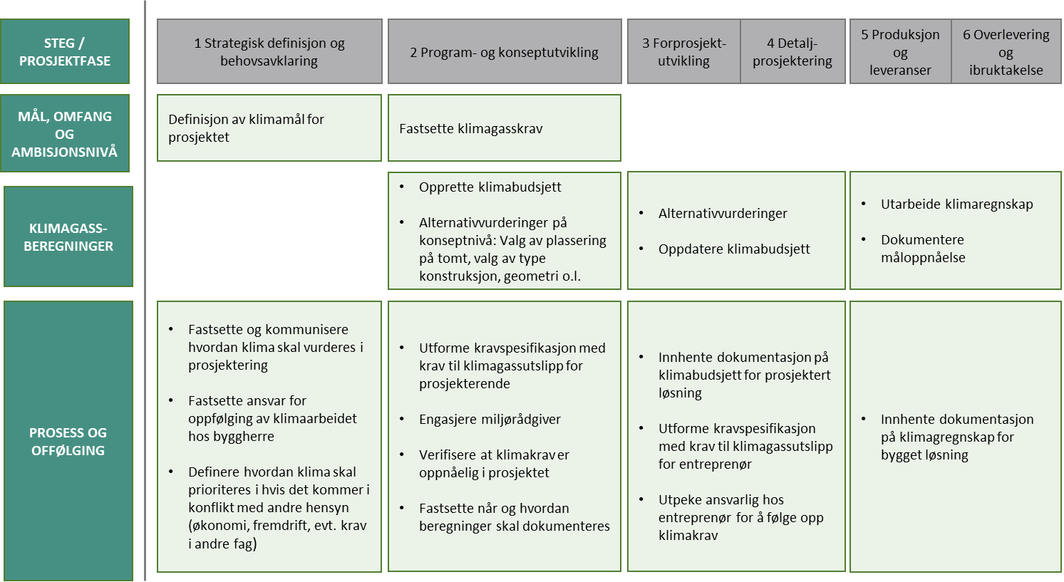
Figur 6 Anbefalt prosess for klimaarbeid i byggeprosjekter, iht. Bygg 21s stegnorm

Steg 1 og 2: Strategisk definisjon og program- og konseptutvikling

- Definisjon av klimamål for prosjektet
Første versjon av klimamål for prosjektet bør settes allerede når prosjektet defineres, og være satt senest ved oppstart av skisseprosjekt. På denne måten unngår man at skisseprosjektet legger føringer som reduserer mulighetsrommet for å påvirke klimagassutslippene fra bygget.

Dersom byggherre selv ikke har kompetanse til å sette ambisjonsnivå for klimaarbeidet, kan dette gjøres med hjelp fra innleid rådgiver. Det anbefales uansett at miljørådgiver engasjeres tidlig i prosjekter med høye miljøambisjoner.

- Definere form på klimaarbeid i prosjektet
Fastsette hvordan klimaarbeidet skal se ut. Skal det gjennomføres klimagassberegninger for hele bygget, eller kun for viktigste bygningsdeler eller materialer? Nødvendig omfang for klimaarbeidet må sees i sammenheng med klimamålet.

- Fastsette ansvar og prioritet for klimaarbeidet
Det bør utpekes en ansvarlig for oppfølging av klimaarbeidet hos byggherre. I tillegg må det bestemmes hvilken prioritet klimahensyn skal ha gjennom prosjektet, dersom det oppstår målkonflikter mellom klima, økonomi fremdrift osv.

- Fastsette krav før anskaffelse av prosjekteringsoppdrag
Når klimamålet er definert, må det fastsettes hvilke krav som skal stilles ved anskaffelse av rådgivere/prosjekterende.
Dersom det skal stilles krav til utslippsrammer, som er anbefalt i kriterieveiviserens krav om klimagassberegninger for hele bygget, bør ideelt sett utslippsrammen defineres innen anskaffelse av prosjekterende/rådgivere. Det å stille krav til en utslippsramme før skisser er påbegynt kan likevel by på en del utfordringer. Det er alltid en mulighet for at det dukker opp forhold gjennom planprosess eller skisseprosjekt som kan påvirke hvorvidt utslippsrammen vil være realistisk å oppnå. Dette kan for eksempel løses ved å legge til noen forbehold som åpner for at utslippsrammen kan justeres i løpet av skisseprosjektet. En mulighet er å presisere at det skal undersøkes i skisseprosjektet om det er økonomisk og praktisk forsvarlig å innfri utslippsrammen, og at hvis det viser seg at det av ulike grunner ikke er gjennomførbart, vil utslippsrammen justeres. På denne måten sikrer man at alle tilbydere får samme informasjon.

Ved eventuell justering av utslippsrammen må det imidlertid sørges for at utslippsrammen ikke justeres så mye at det kan betraktes som en vesentlig endring av kravet. Da vil en kunne risikere krav fra leverandører som hevder de var ekskludert fra å delta i konkurransen på grunn av kravet, og som ville deltatt dersom konkurransen ble gjennomført uten det aktuelle kravet.

En annen mulig løsning kan være at byggherre kommuniserer målet ved anskaffelse av rådgivere til skisseprosjektet, uten at det stilles som et krav. Da kan det gjennom skisseprosjektet verifiseres om målet er realistisk. Deretter kan det fastsettes et krav som stilles i de videre anskaffelsesprosessene. Ved en slik løsning anbefales det at miljørådgiver anskaffes samtidig som arkitekt, slik at miljørådgiveren gjennom skisseprosjektet kan gjøre overslagsberegninger og alternativvurderinger for å undersøke om målet for utslippsramme vil være realistisk.

- Opprette klimabudsjett
For at klimabudsjettet skal kunne fungere som et styringsverktøy gjennom hele prosjektet, bør første versjon settes opp allerede i konseptutviklingsfasen, før skisseprosjektet.

Budsjettet bør brukes til:
- Vurdering av ulike bæresystemer og hovedkonsepter
- Identifisere bygningsdelene som bidrar til de største klimagassutslippene
- Beslutningsgrunnlag for valg av konsept
- Å sikre at valgt konsept gjør det mulig å nå klimamålet for prosjektet, med god nok margin som tar hensyn til usikkerheter

Spesielt dersom klimabudsjettet viser at prosjektet har liten margin til å kunne nå klimamålet, bør det gjøres alternativvurderinger på konseptnivå, for å vurdere ulike bæresystemer og hovedkonsepter for prosjektet.

Klimabudsjettet bør settes opp av noen med fagkompetanse på klimagassberegninger for bygg. En rådgiver med denne kompetansen bør som nevnt engasjeres allerede i program- og konseptutviklingsfasen, dersom byggherre ikke selv besitter denne kompetansen. Dette kan på sikt spare tid og ressurser ved at man unngår unødvendig omfattende omprosjektering for å nå klimamålet.

Steg 3 og 4: Forprosjektutvikling og detaljprosjektering

- Alternativvurderinger og oppdatering av klimabudsjettet
Budsjettet oppdateres gjennom forprosjekt og detaljprosjekt med prosjektspesifikke materialmengder etterhvert som dette detaljeres. Budsjettet bør brukes interaktivt til å vurdere ulike løsnings- og materialvalg. Det bør leveres rapport ved fastsatte milepæler for å holde oversikt over utviklingen i prosjektet. Naturlige milepæler for rapportering vil være ved endt forprosjekt og endt detaljprosjekt. Eventuelt kan det være aktuelt å kun ta en sjekk av hvordan klimabudsjettet ligger an ved endt detaljprosjekt, men vente med siste rapportering til ferdig oppført bygg «Som bygget».

Ved totalentreprise må det stilles krav til entreprenør som sikrer at klimabudsjettet følges opp underveis i prosjektet. Det bør stilles krav til oppnåelse av utslippsrammen som kravspesifikasjon. Det bør også stilles krav til metodikk og kompletthet for klimagassberegningene. Kravene som stilles til entreprenør må imidlertid henge sammen med status for klimabudsjettet fra fasen før kontrahering, slik at kravet er realistisk.

Hvis det allerede er tatt valg gjennom forprosjektet som påvirker muligheten for å nå målene/innfri kravene, så må dette tas hensyn til slik at det stilles realistiske krav til entreprenør i tråd med mulighetene i prosjektet. Hvis det viser seg at den opprinnelige utslippsrammen ikke er mulig å innfri, eller at det er tatt beslutninger i prosjektet som medfører at det ikke lenger er mulig eller økonomisk forsvarlig, må utslippsrammen justeres til et realistisk nivå før det stilles som kontraktskrav for entreprenør.

Steg 5: Produksjon og leveranser

- Klimaregnskap
Som dokumentasjon skal det gjennomføres et klimaregnskap for oppført bygg «som bygget». Klimaregnskapet skal være basert på faktiske mengder og på EPD-er for faktisk innkjøpte produkter så langt det lar seg gjøre.

Oppdatering av beregninger fra klimabudsjett for detaljprosjektert løsning til klimaregnskap «Som bygget» vil som regel gå ut på å endre utslippstall/EPD-er der hvor ikke leverandører var fastsatt ved enden av detaljprosjektet. Dersom det likevel er ønskelig å redusere arbeidsmengden knyttet til rapportering, kan det være aktuelt å kun få en statusoppdatering på klimabudsjettet ved endt detaljprosjekt, og deretter vente med rapport til klimaregnskapet er ferdigstilt «Som Bygget».

Krav til klimagassberegninger for hele bygget
Kravene til klimagassberegningene for hele bygget [referer til krav-nummer i kriterieveiviseren når det er klart] går ut på å stille krav til å beregne klimagassutslipp for materialbruk for bygget. For å sikre at klimagassberegningene påvirker løsningsvalg i prosjektet og bidrar til å redusere klimagassutslipp, stilles det også krav til å holde klimagassutslippene under et gitt nivå, dvs. en utslippsramme som forklart i kapittel 3.1.

Bakgrunnen for at det anbefales å stille utslippsrammekrav fremfor å stille krav til reduksjon i forhold til et referansebygg, er beskrevet i Vedlegg 1. Kravet beskriver også omfang for beregninger, og milepæler for rapportering.

Det er mulig å velge tre ambisjonsnivåer for disse kravene: Basis, avansert og spydspiss. Det som skiller de tre nivåene er utslippsrammen, som blir gradvis lavere for hvert nivå, se kapittel 4.2.3. utslippsrammen for valgt ambisjonsnivå regnes ut ved hjelp av Excel-verktøyet «Verktøy for utslippsrammer». Bruk av verktøyet er beskrevet i kapittel 4.2.

Når er disse kravene aktuelle?
Kravene til klimagassberegninger for hele bygget bør ideelt sett stilles i alle prosjekter som har som mål å redusere byggets klimafotavtrykk. Ved å bruke klimagassberegninger som et styringsverktøy fra tidlig i prosjektet, kan det hjelpe til med å finne de optimale løsningene med tanke på klimagassutslipp og kostnader. I tillegg kan beregningene bidra til en kostnadseffektiv prosess for å komme frem til disse løsningene.

Den beste strategien for å redusere klimafotavtrykket fra materialbruk i et bygg på, er å se hele bygningen som en helhet. Det er nemlig ikke rett frem hvilke material- og løsningsvalg som gir lavest klimagassutslipp for et gitt prosjekt. Selv om et materiale kan ha lavere utslipp per enhet, sammenliknet med et annet, kan det være andre forhold og tekniske egenskaper som påvirker summen av materialbruk i bygget, og som kan ha betydning for byggets totale klimafotavtrykk. Derfor er det avgjørende å sammenlikne materialer og løsninger på grunnlag av funksjonen de skal oppfylle i bygget når vi skal vurdere hvilken løsning som gir lavest utslipp. Av denne grunnen anbefales det ikke å stille krav til bruk av spesifikke materialer i et prosjekt, uten å ha beregnet klimagassutslipp for alternative løsninger først.

Ved å gjennomføre klimagassberegninger for alle sine bygg, kan også kommunene følge med på utviklingen i sin portefølje, og sørge for at dette er forenlig med kommunens mål om å redusere klimagassutslipp. Selv om de fleste kommunale klimabudsjetter per i dag handler om å redusere direkte klimagassutslipp, er det viktig å ikke glemme å gjøre tiltak for å redusere hele klimafotavtrykket.

Kravformuleringene er laget med tanke på nybyggsprosjekter, men vil også kunne brukes (evt. med noe tilpasning) for rehabiliteringsprosjekter. I et rehabiliteringsprosjekt beregner man klimagassutslipp knyttet til alle materialer som tilføres bygget. Siden hovedkonstruksjonen ombrukes i en rehabilitering, vil dette føre til at klimagassutslippene automatisk vil reduseres betraktelig, sammenliknet med et standard nybygg. For rehabiliteringsprosjekter kan det derfor være hensiktsmessig å stille strengere krav til utslipp (lavere utslippsramme) enn for nybygg. Dette må vurderes i hvert prosjekt, utfra hvor omfattende rehabiliteringen er. Det kan eventuelt stilles krav til klimagassberegninger for aktuelle bygningsdeler som tilføres bygget, eller makskrav til materialtyper som tilføres bygget, se kapittel 5 og 6.

Hvordan bruke verktøyet

Innfylling av informasjon
Når det skal stilles krav til klimagassberegninger for hele bygget, kan verktøyet brukes til å beregne referansenivå (se kap. 4.2.2) for hvert prosjekt, og deretter til å fastsette utslippsrammen (kap. 4.2.3). Dette gjøres i fanen «Verktøy». Referansenivået beregnes ved å fylle inn informasjon om prosjektet i inndatatabellen:

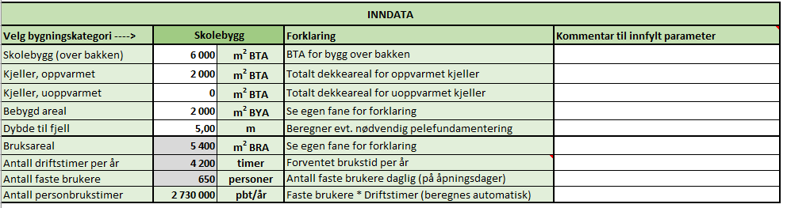
Figur 7 Tabell for å fylle inn prosjektparametere i verktøyet. Her med eksempel på utfylling for et skolebygg.

I tabellen velges bygningskategori fra nedtrekksmenyen (markert med mørkest grønnfarge), og deretter fyller man inn informasjon om arealer og grunnforhold (dybde til fjell) i de hvite cellene. Dette er det eneste man trenger å fylle inn, resten beregnes automatisk. I tillegg er det mulig å fylle inn BRA, antall brukere av bygget og antall faste driftstimer per år i de grå cellene. Dette vil ikke påvirke total utslippsramme for bygget, men vil gi flere indikatorer for utslippsnivå, slik at det oppgis klimagassutslipp per m² BRA per år og per personbrukstime per år, se kap. 4.2.3.

Basert på inndataen som fylles inn i de hvite cellene beregnes det samlede referansenivået for bygget, som er sammensatt av referansenivå for bygget over bakken og eventuell andel oppvarmet og uoppvarmet kjeller.

Merk at dette ikke er noen «referansebygg-generator» som tilpasser utslippene basert på hvert enkelt prosjekts geometri. Referansenivåene er basert på fastsatte verdier per m² BTA for alle bygningskategorier. Verktøyet er laget for å kunne kombinere aktuell bygningskategori med kjeller, i tillegg til å anbefale ulike utslippsrammer basert på ønsket ambisjonsnivå.

Valg av bygningskategori
Verktøyet inneholder referansenivåer og utslippsrammer for 6 ulike bygningskategorier:
- Kontorbygg
- Boligblokk
- Skolebygg
- Forretning/næringsbygg
- Sykehjem
- Småhus

Enkelte av disse bygningskategoriene kan representere flere typer bygninger. For eksempel kan småhus brukes som referansenivå for alle mindre reisverksbygg på maks 1-2 etasjer, som eneboliger, rekkehus, de fleste barnehager og enkelte omsorgsboliger. Kategorien for sykehjem kan i noen tilfeller også brukes for omsorgsboliger, hvis de skal bygges opp mer liknende boligblokker enn som rekkehus. Boligblokk er mer representativt for større leilighetsbygg som krever sterkere konstruksjon enn tradisjonelt stenderverk. Dersom man er i tvil om hvilken bygningskategori som best representerer sitt prosjekt, anbefales det å se igjennom løsningsvalgene for modellbyggene som ligger til grunn for referansenivåene. En oversikt over disse ligger i egen fane i verktøyet, «Løsningsvalg modellbygg».

Det angis ikke referansenivå for rehabiliteringsprosjekter. Utslipp i rehabiliteringsprosjekter vil variere med hvor omfattende rehabiliteringen er, og dermed er usikkerheten knyttet til å definere en «standard» rehabilitering svært høy. Samtidig kan det å rehabilitere, fremfor å bygge nytt, i seg selv være et klimatiltak. Dermed kan det være hensiktsmessig å sammenlikne klimagassutslippene fra et rehabiliteringsprosjekt mot referansenivåene for nybygg.

Hva innebærer referansenivået?
Etter å ha fylt inn prosjektparameterne, angis prosjektets referansenivå for klimagassutslipp. Dette skal fungere som en «benchmark»-verdi som prosjektet kan måle seg mot. Nivået omfatter livsløpsfasene A1-A3, A4 og B4/B5, dvs. produksjon og transport av materialer frem til byggeplass, og utskifting av materialer som har kortere levetid enn bygget, se kapittel 4.3.2.

Referansenivået tilsvarer enkle bygg med geometri som «Sintef-kassa», TEK17-standard og nøktern materialbruk, bygget med standard løsningsvalg i dagens marked. Referansenivået representerer altså ikke et «worst case»-scenario, men heller forventet størrelsesorden for klimagassutslipp dersom det ikke gjøres spesielle tiltak for å redusere klimafotavtrykket; og dersom det ikke er spesielle estetiske hensyn, geometri eller andre faktorer som krever vesentlig høyere materialbruk. Nivåene ble beregnet ifm. en studie utført av Asplan Viak på oppdrag for Enova. Grunnlaget for referansenivåene er nærmere omtalt i Vedlegg 1. I tillegg finnes en fullstendig oversikt over hva slags oppbygging modellbyggene har i verktøyet, i fanen «Løsningsvalg modellbygg». Fanen «Modellbygg og utslippsfaktorer» viser dessuten hvilke utslippsfaktorer som ligger til grunn for referansenivåene, og angir størrelsen for de originale modellbyggene som referansenivåene er beregnet fra.

Beregnet referansenivå for bygget angis både inkludert og ekskludert materialbruk til fundamentering. Materialbruk og utslipp for fundamentering beregnes på bakgrunn av dybde til fjell, fordi grunnforhold har stor betydning for hvor mye fundamentering som trengs. Dersom det ikke angis dybde til fjell (eller dybden settes til null), regnes det kun med bunnplate/gulv på grunn (medregnes under bygningsdel 2.5 Dekker, iht. NS 3451 Bygningsdeltabellen).

Figur 8 Beregnet referansenivå angis under inndatatabellen, inkludert og ekskludert grunn og fundamenter

I tillegg til å angi referansenivå for totale klimagassutslipp for hele bygget, vises også fordeling på bygningsdeler og livsløpsfaser. Dette viser hvilke bygningsdeler som kan forventes å ha størst klimafotavtrykk, og hvor det vil være ekstra viktig å gjøre utslippsreduserende tiltak.
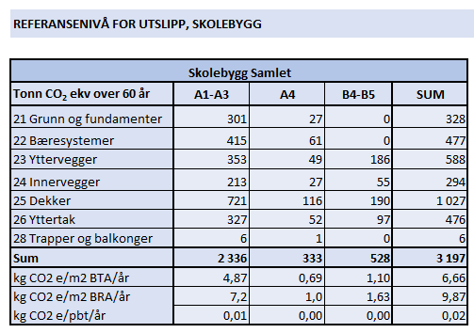
Figur 9 Referansenivå for utslipp, fordelt på bygningsdeler og livsløpsfaser. Her for eksempel-skolebygget.

Hva innebærer utslippsrammene?
Basert på referansenivået angis anbefalte utslippsrammer for de tre ambisjonsnivåene i de grønne cellene i tabellen under referansenivåene. I tillegg er det muligheter for å fylle inn egendefinert ambisjonsnivå for prosentvis reduksjon mot referansenivået. Dersom dette fylles inn, vil egendefinert utslippsramme dukke opp i tabellen i de grå feltene.
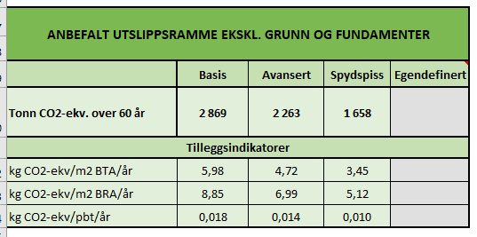
Figur 10 Anbefalte utslippsrammer for de ulike ambisjonsnivåene blir presentert i verktøyet. Her for eksempel-skolebygget.

De anbefalte nivåene for utslippsramme angis først i totale klimagassutslipp for bygget over 60 års analyseperiode. Deretter angis tre tilleggs-indikatorer som er nyttige for å kunne sammenlikne prosjektets ambisjonsnivå mot andre prosjekter:
- kg CO₂-ekv/m² BTA/år: Totale klimagassutslipp er normalisert per bruttoareal og per år
  - Den mest vanlige indikatoren for sammenlikning av klimafotavtrykk for bygninger
- kg CO₂-ekv/ m² BRA/år: Totale klimagassutslipp er normalisert per bruksareal og per år
  - Sier noe om hvor god arealutnyttelsen i bygget er: jo lavere brutto-nettofaktor, desto lavere verdi
- kg CO₂-ekv/m² pbt/år: Totale klimagassutslipp er normalisert per personbrukstime og per år
  - Sier noe om hvor godt bygget blir utnyttet gjennom for eksempel sambruk og merbruk: Jo flere brukere og åpningstimer gjennom døgnet, desto lavere verdi

Utslippsrammene er definert med utgangspunkt i en forventet utslippsreduksjon i forhold til referansenivået, med ulikt ambisjonsnivå for utslippsreduserende tiltak:

- Basis:
Tilsvarer referansenivået. Dette skal være noe alle byggeprosjekter kan kunne gjennomføre. Det betyr likevel ikke at alle prosjekter automatisk vil klare det. Siden referansenivåene tilsvarer enkle bygg med nøktern materialbruk, vil det i mange prosjekter være nødvendig å sørge for å unngå overdimensjonering og å tenke igjennom valg av løsning for bæresystem og hvordan dette påvirker materialmengder, eventuelt å velge materialer med lavt klimafotavtrykk for deler av bygget.

Basis-nivået legger til grunn at all betong (plasstøpt og prefab) har utslipp tilsvarende bransjereferanse iht. Norsk Betongforenings Publikasjon 37.

- Spydspiss:
Spydspissnivået vil i de fleste prosjekter kreve at klimafotavtrykk får høy prioritet helt fra begynnelsen av prosjektet. Spydspissnivåene for utslippsrammer er regnet ut med bakgrunn i standard modellbygg, dvs. som har «standard» løsningsvalg for konstruksjonsprinsipper, men der det er valgt det ypperste av lavutslippsmaterialer som finnes på markedet. I praksis betyr dette at det kan være mulig å innfri spydspissnivået med minst to hovedstrategier:
- Å benytte standard løsningsvalg for konstruksjonsprinsipp, og deretter velge materialer med svært lave utslipp så langt det er mulig. Dette vil for eksempel for skolebygg innebære hulldekker med lavkarbon ekstrem og søyle-bjelkesystem i stålprofiler med høyest mulig innhold av resirkulert materiale. I tillegg vil det måtte velges til lavutslippsalternativer for andre vesentlige materialer i bygget. For flere prosjekter vil det også være nødvendig å optimalisere materialmengder og å gjøre tiltak for å redusere av betong, stål, glass og andre metaller mest mulig samtidig som funksjonelle krav oppfylles.
- Å endre løsningsvalg for bærekonstruksjonen, og å optimalisere bærekonstruksjonen for å redusere totalt klimafotavtrykk for bygget. For eksempel ved å prosjektere en konstruksjon med utstrakt bruk av tre, muligens supplert med noe betong og/eller stål om nødvendig. Dette kan gi større «slingringsmonn» for resterende bygningsdeler, men dette kommer an på flere faktorer som bl.a. hvor trematerialene kommer fra og total materialbruk i bygget.

- Avansert:
Avansert ligger et sted mellom basis og spydspiss. Det vil typisk innebære standard løsningsvalg, og lavutslippsmaterialer for deler av bygget, spesielt for de viktigste materialene. Det kreves sannsynligvis ikke lavkarbonbetong ekstrem, men lavkarbon klasse A kan være nødvendig, litt avhengig av materialmengder og kompleksitet i bygget.

Hvor stor utslippsreduksjon avansert og spydspiss-nivåene representerer sammenliknet mot referansenivåene avhenger av bygningskategori. Dette kommer av at referansenivåene for de ulike bygningstypene er basert på ulike konstruksjonsprinsipper, og dermed vil potensialet for utslippsreduksjon variere. Hvilken reduksjon utslippsrammene for den gitte bygningskategorien representerer sammenliknet mot referansenivået vises i tabellen under utslippsrammene:
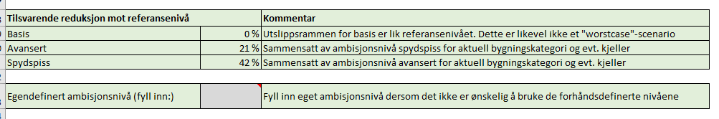
Figur 11 Tabell i verktøyet som viser hvilket nivå utslippsrammene ligger på sammenliknet med referansen. I tillegg er det mulighet til å fylle inn egendefinert ambisjonsnivå for prosentvis reduksjon
Hvis man har et egendefinert mål om prosentvis reduksjon av klimagassutslippene sammenliknet med referansen, kan dette fylles inn i det grå feltet.

En nærmere beskrivelse av hvordan nivået på de anbefalte utslippsrammene er bestemt, er gitt i Vedlegg 1.

Utslippsrammene inkluderer ikke materialbruk til fundamentering, kun gulv på grunn. Årsaken til dette er at grunnforhold og dybde til i fjell i stor grad kan påvirke et byggs klimafotavtrykk. Dette ble undersøkt i en kartlegging av klimagassberegninger utført i Oslo (for Klimaetaten).

Det er også begrenset hvor mange valg man har når det kommer til løsninger og materialvalg for fundamenter. Dermed kan grunnforhold påvirke mulig reduksjon i klimagassutslipp sammenliknet mot referansen. For et prosjekt med vanskelige grunnforhold kan fundamentering utgjøre såpass mye av klimagassutslippene, at det blir umulig å innfri utslippsrammen. Variasjon og usikkerhet for beregnede nivåer for utslippsrammer kan dermed bli for stor dersom grunn og fundamenter inkluderes. Det anbefales derfor å stille krav til utslippsrammer som ekskluderer fundamenter.

Kravene innebærer likevel at det skal beregnes klimagassutslipp også fra materialer i grunn og fundamenter. På denne måten kan kommunen få oversikt over hele prosjektets klimafotavtrykk, til tross for at det er vanskelig å stille utslippsrammekrav til fundamenter. I prosjekter med behov for mye fundamentering kan det være lurt å stille egne krav til å gjøre alternativvurderinger for fundamentene, dersom prosjektet har høye miljøambisjoner.

Figur 12 Variasjon i bidrag til klimagassutslipp fra grunn og fundamenter for prosjekter i Oslo, figur hentet fra Kartleggingen av klimagassberegninger for bygg og anlegg i Oslo for Klimaetaten fra 2020

Betydning av lokalisering og muligheter for tilpasning av kravene
Norge er et langstrakt land med relativt lite egen produksjonsindustri. Potensialet for å redusere klimagassutslipp ved bruk av nyproduserte klimavennlige materialer vil derfor til en viss grad være avhengig av prosjektets geografiske plassering i landet. Både ulikheter i transportdistanser og tilgang på de mest innovative klimavennlige materialalternativene vil spille inn.

I den nevnte Enovastudien ble betydningen av byggeprosjektenes geografiske plassering undersøkt. Figuren under gir et bilde på hvordan geografisk plassering kan påvirke potensialet for utslippsreduksjon, ved at tilgang på lavutslippsmaterialer er mer begrenset, og at materialer må fraktes lenger enn det som er gjennomsnittet på landsbasis. Det ble beregnet 3 ulike scenarioer for lavutslippsbygg, sammenliknet med referansescenarioet:
- Lavutslipp, sentral: Standard løsningsvalg, men materialer er byttet ut mot lavutslippsmaterialer (best available technology), f.eks. lavkarbon ekstrem for betong. Samme transportdistanser som for referansenivået
- Lavutslipp, lavkarbon A: Her er det forutsatt bruk av lavkarbonbetong klasse A, og samme transportdistanser som for referansenivået
- Lavutslipp, regional: Lavkarbonbetong klasse A og lengre transportdistanser, representativt for beliggenhet i Nord-Norge

For detaljer om forutsetninger for sammenlikningen, viser vi til studien.

Figur 13 Betydning av geografisk plassering for potensiell utslippsreduksjon mot referansenivåene, beregnet i Enovastudien
Beregningene viser at geografisk plassering i landet vil kunne ha betydning for utslipp. Norsk Betongforenings Publikasjon 37 (2019) deler landet inn i 2 soner Tilgangen på lavkarbonbetong vil imidlertid også variere innenfor, og ikke bare mellom, ulike landsdeler. For transport av materialer er det vesentlig større usikkerhet knyttet til hva gjennomsnittlige distanser for ulike typer materialer vil være. Faktiske transportdistanser vil dessuten variere både med de ulike spesifikke behovene for materialer i hvert prosjekt, og med prosjektets beliggenhet i landet.

For å redusere kompleksitet, og for å opprettholde sammenliknbarhet mellom prosjekter, er det derfor valgt å angi utslippsrammer på nasjonalt nivå, i stedet for å definere regionale rammer. Dette også for å ha en enkel og brukervennlig tilnærming. Spydspiss-nivået er likevel satt slik at det skal være mulig å oppnå for alle prosjekter, men det kan være ulike veier til målet. En hensikt med å beholde et felles nasjonalt spydspiss-nivå er dessuten å stimulere til innovasjon og dermed forbedre tilgangen på lavutslippsmaterialer i områder der den per i dag er begrenset.

Tilgang på produsenter av klimavennlige byggematerialer og nødvendige transportdistanser bør derfor tas i betraktning når ambisjonsnivå for prosjektet skal bestemmes. Det vil naturligvis kunne være mer krevende å oppnå et spydspissnivå i for eksempel Finnmark enn det er i de største byene i Sør-Norge, og det vil kanskje innsnevre valgmulighetene man har når det kommer til løsningsvalg for å oppnå ønsket utslippsramme. Spesielt vil tilgangen på lavkarbonbetong ha betydning for hva som kan oppnås.

Ved enkelte tilfeller kan det være ønskelig å tilpasse kravene til klimaprestasjon noe. Hvis man for eksempel har en sentral beliggenhet og god tilgang på lokale lavutslippsmaterialer, eller det er andre forhold som gjør at prosjektet vil ha en del lavthengende frukter for klimagassreduksjon, kan det være en idé å sette utslippsrammen enda lavere enn spydspissnivået. Hvis man derimot ser at spydspissnivået kan bli litt for tøft, men innledende beregninger i skisseprosjektet har vist at det bør være mulig å legge seg et sted mellom avansert og spydspiss, kan man sette en utslippsramme basert på dette, som det stilles krav til i videre anskaffelser.

Som nevnt kan det også være hensiktsmessig å vurdere egne utslippsrammer for rehabiliteringsprosjekter, da de fleste bør kunne oppnå spydspissnivået relativt enkelt, med mindre det tilføres vesentlige materialmengder for forsterkning av konstruksjonen e.l.

Hvordan følge opp kravene gjennom prosjektet

Definisjon av systemgrenser og metodikk
Når det stilles krav til å beregne klimagassutslipp for bygg, bør det samtidig stilles krav til systemgrenser og metodikk for beregningene. Dette sikrer en viss kvalitet, i tillegg til sammenliknbarhet mot andre beregninger.

Siden kravene for klimagassberegninger for hele bygget innebærer å stille krav til en utslippsramme, må nødvendigvis klimagassberegningene som et minimum omfatte samme systemgrenser som utslippsrammen.

Utslippsrammene omfatter følgende systemgrenser:
- Systemgrenser i rom: Materialer som inngår i bygningsdeler i konto 2 Bygning i henhold til NS 3451 Bygningdelstabellen, utenom konto 2.1 Grunn og fundamenter
- Systemgrenser i tid: Produksjon (A1-A3), Transport til byggeplass (A4) og utskifting av materialer med kortere levetid enn bygget (B4/B5)

Det stilles derfor krav til at klimagassberegningene som et minimum må omfatte disse systemgrensene. I tillegg skal det beregnes klimagassutslipp for grunn og fundamenter, slik at resultater rapporteres både med og uten. På den måten får kommunen oversikt over klimagassutslippene for hele bygget, selv om er vanskelig å stille krav til fundamentering på et generelt grunnlag.

Dersom det er ønskelig å inkludere flere bygningsdeler eller livsløpsfaser utover dette, må dette også rapporteres ved siden av, slik at det fremgår tydelig om prosjektet innfrir utslippsrammen. Dette er presisert i kravformuleringen.

For å sikre sammenliknbarhet mellom prosjektets klimaregnskap og utslippsrammene, må detaljnivå og omfang for byggematerialene som medregnes i prosjektet samsvare mest mulig med omfanget som ligger til grunn for utslippsrammene. I Vedlegg 3 oppgis hvilket omfang som er medregnet for referansenivåene, og som derfor må medregnes i prosjektet.

Som beskrevet i kapittel 3.1.1, kan det også i mange tilfeller være hensiktsmessig å ha mål for klimaprestasjon som går utover systemgrensene i utslippsrammen. Spesielt vil det være lurt å ha mål om å redusere utslippene fra fundamentering for prosjekter med krevende grunnforhold, selv om det ikke settes en spesifikk utslippsramme til dette.

Det kan også være aktuelt å ha som mål å redusere klimagassutslipp fra byggefasen (A5) gjennom reduksjon av kapp og svinn, og ulike tiltak for å redusere drivstofforbruk fra anleggsmaskiner. Det finnes egne kravformuleringer for å redusere klimagassutslipp fra anleggsmaskiner i kriterieveilederen. I tillegg kan det være fornuftig å stille krav til at det skal gjennomføres klimagassberegninger for A5, selv om dette ikke inngår i utslippsrammen. På den måten vil kommunen på sikt kunne få et bedre datagrunnlag for utslipp fra byggefasen (A5). Det samme gjelder inkludering av tekniske systemer for materialutslippene. Her er datagrunnlaget foreløpig manglende, men ved å stille krav til beregninger vil det føre til at det utvikles flere EPD-er og at kunnskapsgrunnlaget utvides.

De siste årene har det blitt utbredt å bruke verktøyet One Click LCA for å utføre klimagassberegninger for bygninger. I dette verktøyet er det flere innstillinger for overordnet LCA-metodikk som kan påvirke resultatene i stor grad. Det er derfor behov for å definere hvilke innstillinger som skal gjelde dersom verktøyet benyttes, slik at beregningene vil bli sammenliknbare med referansenivåene. I tillegg inneholder verktøyet noen feil/mangler, som bør rettes opp for å få representative resultater. Derfor er det laget et vedlegg (Vedlegg 2) med noen føringer som gjelder dersom man bruker One Click LCA for å korrigere for disse innstillingene og «feilene». Dette vedlegget kan legges ved i konkurransegrunnlaget. Det understrekes at det ikke stilles krav til bruk av One Click LCA, og at tilbydere må stå fritt til å velge verktøy for beregninger.

Klimabudsjett og alternativvurderinger for å sikre måloppnåelse
Når det stilles krav til utslippsrammer, er det spesielt viktig å begynne prosessen med klimagassberegninger og alternativvurderinger tidlig nok i prosjektet, som beskrevet i kapittel 3. Kravformuleringen inneholder derfor et avsnitt som beskriver at det skal settes opp et klimabudsjett i skisseprosjektet, og at dette skal brukes til å identifisere de viktigste bidragene til klimagassutslipp, og videre til å foreta valg av konsepter som gjør det mulig å nå utslippsrammen. Hvis ønskelig, kan det med fordel formuleres et eksplisitt krav om at det skal gjennomføres alternativvurderinger på konseptnivå før det velges bæresystem eller eventuelt andre store hoved-valg tas. Hva slags alternativvurderinger som er aktuelle kan variere fra prosjekt til prosjekt, og avhenger av hvor stort mulighetsrom man har for utforming av bygget, bærekonstruksjon, glassarealer osv.

I tillegg til å gjøre alternativvurderinger for å sikre at utslippsrammen innfris, kan det også gjøres alternativvurderinger for valg som ikke vil påvirke evaluering mot utslippsrammen, men som vil ha påvirkning på byggets klimafotavtrykk likevel. For eksempel kan valg av plassering på tomta – og i enda større grad valg av tomt – spille inn på nødvendig fundamentering og tilhørende klimagassutslipp. Det er viktig å ikke glemme dette, selv om utslippsrammen ikke fanger opp klimagassutslipp fra fundamentering. I prosjekter med utfordrende grunnforhold bør det vurderes å stille et eget krav til alternativvurderinger for plassering og/eller valg av løsning for fundamenteringstype.

Som beskrevet i kapittel 3.2 og 3.3, bør klimabudsjettet fungere som en levende beregning gjennom prosjektet, og oppdateres med stadig mer prosjektspesifikk informasjon. I skisseprosjektet kommer man langt med overslagsberegninger basert på nøkkeltall og erfaringstall, for eksempel ved bruk av Carbon Designer i One Click LCA, eller enkle oppsett i Excel. Disse beregningene bør likevel gjenspeile så riktige arealer som mulig for gulv på grunn, dekker, yttervegger, vinduer og glass og tak. Dette kan fås fra arkitektskjemaer og eventuelt fra tidlig BIM-modell/ifc-fil. Ved vurdering av ulike konstruksjonsprinsipper, bør det helst gjøres overslagsberegninger for total materialbruk i bærende elementer (søyler, bjelker, bærende vegger) og dekker for de ulike konseptene, basert på erfaringstall hvis mulig. Dette bør gjøres i samarbeid mellom miljørådgiver og bygningsingeniør, for å sikre at konseptene som sammenliknes er realistiske og sammenliknbare.

Etter at det er gjort viktige valg i prosjektet, bør budsjettet oppdateres for å holde følge med hvordan prosjektet ligger an mot utslippsrammen. I tillegg bør det legges inn mer prosjektspesifikke materialmengder når dette er tilgjengelig, for eksempel når det finnes en høvelig representativ BIM-modell i forprosjektet.

Klimaregnskap og rapportering
Klimaregnskapet skal dokumentere faktiske klimagassutslipp forårsaket av prosjektets materialbruk. Det kan derfor ikke ferdigstilles før prosjektet er ferdig detaljprosjektert, og før alle leverandører og produkter er valgt eller kjøpt inn. Klimaregnskapet bør i størst mulig grad være basert på EPD-er for faktisk brukte materialer i prosjektet. Det finnes imidlertid ikke EPD-er for alle materialer. I disse tilfellene må det benyttes EPD-er for tilsvarende produkter, som er representative når det kommer til produksjonsteknologi og produksjonsland. Dersom dette ikke finnes, kan det benyttes generiske utslippsfaktorer fra databaser som Ecoinvent, Gabi e.l.

Vedlegg 4 angir krav til hvordan klimaregnskapet skal rapporteres. Dette kan legges inn i konkurransegrunnlaget.

Hvordan bruke verktøyet til å estimere effekt av klimagassreduserende tiltak for kommunens prosjekter
Verktøyet kan også benyttes som utgangspunkt for å estimere effekt av klimagassreduserende tiltak for kommunens prosjekter. Det bør da gjøres en vurdering av hvilke ambisjonsnivåer som er reelle for de kommende prosjektene i kommunen. Deretter kan gjøres en overslagsberegning for antall m2 BTA for kommende prosjekter med de ulike ambisjonsnivåene. Disse arealene kan legges inn i verktøyet for å beregne samlet klimagassutslipp for de ulike ambisjonsnivåene. Deretter kan dette summeres sammen i et eget regneark for å estimere forventet størrelsesorden på klimagassutslipp fra materialbruk for kommende prosjekter. Dette kan så sammenliknes med referansenivået for ekvivalent areal.

Krav til klimagassberegninger for utvalgte bygningsdeler

Når er disse kravene aktuelle?
Dersom det på grunn av mangel på ressurser eller andre årsaker ikke er aktuelt å beregne klimagassutslipp for hele bygget i et prosjekt, kan et alternativ være å kun beregne klimagassutslipp fra de viktigste bygningsdelene [referer til krav-nummer i kriterieveiviseren når det er klart]. Dette vil være mindre tidkrevende, men dersom beregningene brukes riktig kan det likevel føre til at prosjektet reduserer sine klimagassutslipp. Det kan også være aktuelt i tilfeller der det er for stor usikkerhet i et prosjekt til å kunne stille krav til utslippsrammer.
Da kan det evt. stilles krav til alternativvurderinger for å finne de beste løsningene gitt prosjektets utgangspunkt, og i tillegg kan det stilles krav til å dokumentere totale klimagassutslipp for bygget til slutt.

Her er det mulig å velge to ambisjonsnivåer: basis eller avansert. Det som skiller de to nivåene er omfang av hvilke bygningsdeler som medregnes:
- Basis: Bæresystem, yttervegger, dekker
- Avansert: Bæresystem, yttervegger, dekker, innervegger, yttertak

Kravene omfatter to hovedpunkter:
- Først skal det gjøres alternativvurderinger for de utvalgte bygningsdelene
  - Alternativvurderingene kan gjøres på enten konseptnivå eller produktnivå
- Deretter skal beregningene oppdateres med faktisk valgte løsninger

Hvordan få mest mulig ut av alternativvurderingene
For at klimagassberegningene skal kunne påvirke prosjekteringen, angir kravene at det skal beregnes klimagassutslipp for minimum to alternativer per bygningsdel.

Siden valg av konsept for bæresystem, hoved-materialvalg og geometrisk form i stor grad kan påvirke muligheter for å redusere klimagassutslipp fra bygget (se kapittel 3.1), bør alternativvurderingene helst gjøres på konseptnivå tidlig i prosjektet. Med dette menes å sammenlikne helhetlige løsninger mot hverandre, og ikke nødvendigvis materialer 1:1 etter at løsningene er spikret. Mange av komponentene i en bygning er sammensatte elementer som skal tilfredsstille en rekke tekniske ytelseskrav. For eksempel skal en yttervegg tilfredsstille krav til varmetap, bæreevne, brannklasse og lydtransmisjon. Det vil være mange ulike måter å sette sammen materialer for å tilfredsstille kravene, og sammenlikning av alternativer med hensyn til klimagassutslipp må derfor gjøres for den sammensatte løsningen.

Alternativvurderinger på konseptnivå kan for eksempel være å vurdere minst to ulike konstruksjonsprinsipper. Dette trenger ikke nødvendigvis kun handle om stål/betong mot trekonstruksjon. Ulike prinsipper for stål/betong-konstruksjoner vil også variere mye i materialmengder og muligheter for bruk av lavutslippsmaterialer. For eksempel kan ett prinsipp som tar mye bæring og avstiving i søyler og bjelker gi mindre behov for bærende vegger, og motsatt. Hva som vil være best i hvert prosjekt kommer an på en rekke forutsetninger. Generelt vil det ofte være gunstig å redusere forbruket av stålprofiler til fordel for betong eller tre. Dette kan gjøres ved å bruke søyler og bjelker/dragere i betong eller tre fremfor stål der det er mulig, eller å legge opp til mer bærende og avstivende vegger. Ved å bruke mer betong enn stål, åpnes det for å velge lavkarbonbetong. Erfaringsmessig vil dermed konstruksjoner med mer betong og mindre konstruksjonsstål kunne få lavere klimafotavtrykk enn et bæresystem som maksimerer bruk av stålprofiler.

For å kunne bruke alternativvurderingene som beslutningsgrunnlag for de store grepene, bør dette settes i gang med allerede i konseptutviklingsfasen/skisseprosjektet. Kravformuleringen i kriterieveiviseren spesifiserer dette, men at dersom det ikke er aktuelt å sammenlikne ulike konsepter, kan det sammenliknes ulike produkter innenfor valgt konsept. Eksempler på dette er å sammenlikne ulike massivtreprodusenter hvis det er valgt massivtre, ulike stålprodukter hvis det er valgt bæresystem i stål osv. Hvis derimot byggherre ønsker å sikre at det gjøres alternativvurderinger for bærekonstruksjonen, kan det formuleres tydelig i kravet at det skal vurderes to ulike bæresystemer innen en gitt milepæl, for eksempel innen skisseprosjektet er ferdig.

Merk at det i kravformuleringen spesifiseres at beregningene for bæresystemer skal omfatte alle bærende elementer, og ikke kun søyler og bjelker. Det betyr at også bærende og avstivende inner- eller yttervegger skal medregnes i denne posten. Dette er viktig for at konstruksjonsprinsippene som sammenliknes er komplette når det kommer til lastbæring og avstiving av bygget.

Alternativvurderinger på konseptnivå for yttervegger kan for eksempel innebære:
- Å vurdere ulikt glass/vindusandel i fasaden
- Å vurdere ulik oppbygging av veggene

Et eksempel på hvordan en yttervegg kan tilfredsstille de samme kravene med ulik oppbygging er vist i Figur 14.
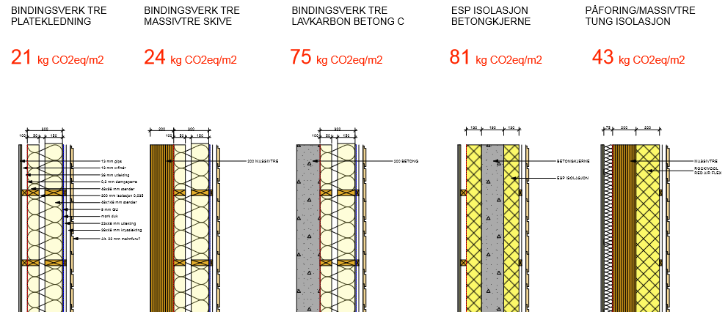
Figur 14 Sammenlikning av klimagassutslipp fra produksjon av materialer i alternative ytterveggsoppbygninger som gir u-verdi 0,15 kWh/m2K. Kilde: Bård Solem, Eggen Arkitekter, 2018

Ulike konsepter for dekker vil innebære ulike konstruktive materialer, eller ulike sammensetninger av materialer. Hvis de ulike dekketypene som sammenliknes gir ulike spennvidder, må det sees i sammenheng med resten av de bærende elementene. Valg av dekketype må altså gjøres på bakgrunn av total materialbruk i dekker og bæresystemer, og ikke kun på bakgrunn av isolerte klimagassutslipp fra dekkene i seg selv.

Alternativvurderinger kan få størst effekt tidlig i prosjektet, men det kan av ulike årsaker også være aktuelt å stille krav til en totalentreprenør om å gjøre alternativvurderinger. Dette gjelder spesielt hvis totalentreprenør står fritt til å velge konstruksjonsprinsipp. I andre tilfeller kan det være nok å utføre alternativvurderinger i skisse/forprosjekt. Dette bør vurderes fra prosjekt til prosjekt.

Hvordan følge opp kravene

Krav til prosjekterende
Kravformuleringen for krav i prosjektering angir at det skal utføres alternativvurderinger allerede i konseptutviklingsfase/skisseprosjekt. I tillegg til alternativvurderingene (som kan gjøres enten på konseptnivå eller produktnivå, som beskrevet over), skal det senere beregnes klimagassutslipp for de samme bygningsdelene med faktisk valgte materialer. Kravformuleringen spesifiserer at dette skal skje minimum i forprosjekt. Det kan med fordel avtales mer spesifikke milepæler og tidsfrister for når alternativvurderingene skal være gjort, for at byggherre skal kunne bruke det i beslutninger. Prosjektleder og/eller prosjekteringsleder bør fastsette disse milepælene i sine fremdriftsplaner, og sette det på agendaen i prosjekteringsmøter.

Krav til totalentreprenør
Dersom kravene stilles til en totalentreprenør, vil det ofte være mer aktuelt å gjøre alternativvurderinger på produktnivå fremfor konseptnivå, om konseptet er fastsatt gjennom forprosjektet. Kravformuleringen legger derfor opp til at alternativvurderinger skal gjøres på så overordnet nivå som mulig, dvs. tidligst mulig i detaljprosjektet. Dette må imidlertid vurderes fra prosjekt til prosjekt.

Hvis det allerede er gjort alternativvurderinger i forprosjekt, må det også vurderes om det er aktuelt og ønskelig å også stille krav om alternativvurderinger til entreprenør. Det kan være nyttig for å sikre at videre prosjektering realiserer maksimalt potensiale for å redusere utslippene ytterligere. Hvis byggherre kun ønsker at det skal gjøres alternativvurderinger i én fase, vil det være best å gjøre det tidlig i prosjektet. Eventuelt kan beregningene da følges opp videre i en totalentreprise ved at entreprenør må dokumentere utslipp for de aktuelle bygningsdelene etter at detaljprosjektet er ferdig og produkter er valgt, men at alternativvurderinger utgår i denne fasen.

Miljødokumentasjon og miljøkrav til byggematerialer
Kravene til miljødokumentasjon og miljøprestasjon for byggematerialer [referer til krav-nummer i kriterieveiviseren når det er klart] består av to deler:
- Å stille krav til at det skal samles inn tredjeparts verifiserte miljødeklarasjoner (EPD eller tilsvarende) for utvalgte materialer (disse materialene oppgis)
- Å velge produkter som har dokumenterte klimagassutslipp under et gitt makskrav for utslipp for gitt produkt/material-gruppe (innebærer at første punkt er innfridd)

For de ulike ambisjonsnivåene oppgis det hvilke materialer kravene gjelder for. Avansert og spydspiss innebærer flere materialer enn basisnivået. I tillegg strammes makskravene inn for avansert og spydspiss. Makskravene er satt på bakgrunn av gjennomgang av EPD-er i markedet. Generelt vil det være størst valgmulighet i ulike materialer som kan oppfylle basisnivået, og minst utvalg for spydspissnivået. Kravene er likevel satt slik at det skal være mulig å finne flere leverandører som kan levere materialer som oppfyller spydspissnivået.

Makskravene omfatter systemgrensene A1-A3. For prefabrikkerte betongelementer og massivtre inngår også A4 i kravet. Det betyr at samlede utslipp fra materialproduksjon og transport til byggeplass skal holdes under det gitte utslippet. A4 er inkludert for disse materialgruppene fordi dette er tunge materialer som potensielt kan måtte fraktes langt, og der det ikke alltid vil lønne seg å gå for alternativet med lavest produksjonsutslipp, dersom transportavstanden blir for stor. Utslippskravene for disse materialgruppene er satt slik at det skal være mulig å oppfylle kravene på flere måter: For eksempel enten ved å velge lavutslippsmaterialer som må fraktes et godt stykke, eller lokale materialer med noe høyere klimafotavtrykk. Det er likevel satt en grense for transportavstand i kravene, der større transportavstand ikke kan forsvares fra et klimaperspektiv.

Ved evaluering av produkter mot makskravene, skal utslipp fra A1-A3 hentes fra EPD-er, mens utslipp knytet til A4 skal beregnes basert på faktisk transportdistanse fra fabrikk til byggeplass. Metode for dette er angitt i kapittel 6.3.3.

Det er viktig å påpeke at disse kravene ikke går ut på å stille krav til at de gitte materialene må brukes i prosjektet, men at kravene vil inntre dersom de gitte materialtypene brukes.

Når er disse kravene aktuelle?
Kravene til maksimale utslipp kan brukes dersom det av ulike grunner ikke er mulig å gjennomføre klimagassberegninger for utvalgte bygningsdeler eller for hele bygget. For eksempel i prosjekter med liten økonomisk ramme, hvor det er utfordrende å finne økonomisk og tidsmessig rom for å gjennomføre fullstendige klimagassberegninger. Det kan også være nyttig i pågående prosjekter som har kommet et stykke ut i prosjekteringen, der klimagassberegninger ikke har vært introdusert og satt av ressurser til tidlig nok. Kravene kan også fungere godt i rehabiliteringsprosjekter, der hovedkonstruksjon gjenbrukes og det er mindre rom for ulike konseptvalg. Da kan det i mange tilfeller være tilstrekkelig å stille krav til materialene som skal tilføres bygget i rehabiliteringen.

Å stille krav på materialnivå kan betraktes som en minimumsinnsats for å redusere byggets klimafotavtrykk. Det anbefales heller å stille krav til klimagassberegninger for hele bygget dersom dette er mulig. Det største potensialet for å redusere klimagassutslipp ligger ofte i de store grepene som valg av tomt og tomteplassering, konstruksjonsprinsipp og geometrisk form. I tillegg vil tidlige klimagassberegninger og alternativvurderinger kunne legge rette for mest mulig kostnadseffektivt klimaarbeid, ved at de optimale løsningene kan identifiseres. Å velge løsninger og prinsipper som totalt sett gir mindre materialbruk kan føre til både kostnader og utslipp reduseres samtidig. Ved å gjøre store grep som gir stor reduksjon i klimagassutslipp, kan det i tillegg bli større «slingringsmonn» for valg av materialer, og dermed kan man unngå å måtte kjøpe inn de dyreste lavutslippsmaterialene. Det vil derfor alltid være en fare for at å stille krav på materialnivå uten å ha gjort vurderinger av ulike konsepter, kan gi økte kostnader for prosjektet.

Hva innebærer ambisjonsnivåene?
Som nevnt innledningsvis i dette kapitlet, er kravene satt på bakgrunn av en gjennomgang av tilgjengelige EPD-er, slik at det skal være mulig å innfri alle kravene ved innkjøp av flere ulike produkter.

Under gis eksempler på materialer der det finnes leverandører med produkter som vil kunne oppfylle de ulike kravene. Tabellen gir kun eksempler, og er ikke uttømmende.
Tabell 6-1 Eksempler på materialer som kan oppfylle makskravene for de ulike ambisjonsnivåene
Eksempler* på materialer som kan oppfylle makskravene for de ulike ambisjonsnivåene
Materialgruppe | Basis | Avansert | Spydspiss
Plasstøpt betong  (krav gjelder A1-A3) | Produkter som oppfyller lavkarbon klasse B iht. Publikasjon 37 | Produkter som oppfyller lavkarbon klasse A iht. Publikasjon 37 | Produkter som oppfyller lavkarbon ekstrem iht. Publikasjon 37
Prefabrikert betong  (Krav gjelder A1-A4) | Produkter som oppfyller lavkarbon klasse B iht. Publikasjon 37, og som transporteres 200 km  Eller:  Produkter som oppfyller bransjestandard for klimagassutslipp, og som transporteres 50 km | Produkter som oppfyller lavkarbon klasse A iht. Publikasjon 37, og som transporteres 200 km  Eller:  Produkter som oppfyller lavkarbon klasse B, og som transporteres 50 km | Produkter som oppfyller lavkarbon ekstrem iht. Publikasjon 37, og som transporteres 200 km  Eller:  Produkter som oppfyller lavkarbon pluss, og som transporteres 50 km
Massivtre  (Krav gjelder A1-A4) | Produkt med A1-A3-utlsipp 100 kg CO2e/m3 som transporteres  1000 km  Eller:  Produkt med A1-A3-utslipp på 60 kg CO2e/m3 som transporteres 1700km | Produkt med A1-A3-utlsipp 100 kg CO2e/m3 som transporteres  1000 km  Eller:  Produkt med A1-A3-utslipp på 60 kg CO2e/m3 som transporteres 1700km | Produkt med A1-A3-utslipp 80 kg CO2e/m3 som transporteres  600 km  Eller:  Produkt med A1-A3-utslipp på 60 kg CO2e/m3 som transporteres  1000 km
Konstruksjonsstål, valsede profiler  (krav gjelder A1-A3) | IHULT-profiler med > 85 % resirk | IHULT-profiler med > 85 % resirk | IHULT-profiler med > 90 % resirk
Konstruksjonsstål, hulprofiler og HSQ  (krav gjelder A1-A3) | Hulprofiler og HSQ | Hulprofiler | Hulprofiler
Armeringsstål, slakkarmering  (krav gjelder A1-A3) | Armeringsstål med > 95 % resirkulert innhold | Armeringsstål med > 99 % resirkulert innhold | Armeringsstål med > 99 % resirkulert innhold
Isolasjon i stenderverk og bjelkelag (lav trykkfasthet)  (krav gjelder A1-A3) | Glassull, steinull, trefiberisolasjon | Glassull, trefiberisolasjon, | Glassull, trefiberisolasjon,
Innvendige bygningsplater  (krav gjelder A1-A3) | Gips, kryssfinér, sponplater, OSB-plater, heltreplater (CLT) | Gips, sponplater, OSB-plater, heltreplater (CLT) | Gips, sponplater, OSB-plater, heltreplater (CLT)
*Listen er ikke uttømmende

NB! Vær klar over at oppfyllelse av materialkravene ikke nødvendigvis korresponderer med å oppnå utslippsrammekrav for hele bygget for samme ambisjonsnivå. Materialmengder, samspill mellom materialer og løsningsvalg vil påvirke totale utslipp for bygget.

Hvordan følge opp kravene
Kravene til miljødokumentasjon og maksutslipp for materialer krever mindre oppfølging enn kravene til klimagassberegninger for hele eller deler av bygget. Det er likevel viktig å være klar over at kravene vil få betydning for prosjekteringsprosessen. For eksempel vil makskravene til bygningsplater medføre at innervegger og himlinger må prosjekteres med riktige materialtyper slik at det vil være mulig å innfri kravet senere når produkter skal kjøpes inn. Valg av typer bygningsplater spiller både inn på arkitektonisk uttrykk, lydkrav og brannkrav, og må tas hensyn til gjennom prosjekteringen.

Makskravene kan også få betydning for prosjektets fremdrift. Dette gjelder spesielt for krav til lavkarbonbetong klasse A eller lavkarbon Ekstrem. Lavkarbonbetong produseres med en høy andel flyveaske og/eller slagg på bekostning av sementinnhold. Dette kan gi en mer langsom fasthetsutvikling, spesielt ved kalde utetemperaturer. Det må derfor tas høyde for lenger støpetid dersom det brukes lavkarbon A eller bedre, spesielt i vinterhalvåret. Støping i varmere temperaturer vil gå fortere.

Ved bruk av makskravene til utslipp, bør altså disse stilles tidlig nok til at det kan tas høyde for i fremdriftsplanlegging va byggefasen og detaljprosjektering.

Bruk av miljøvaredeklarasjoner (EPD)
Produktenes klimagassutslipp fra råvare til fabrikkport (A1-A3) skal sammenliknes ved hjelp av EPD-er.

En miljødeklarasjon er et kortfattet dokument som oppsummerer miljøprofilen til en komponent, et ferdig produkt eller en tjeneste på en standardisert og objektiv måte. Forkortelsen EPD brukes både i norsk og internasjonal sammenheng. EPD står for Environmental Product Declaration.

Hensikten er at brukeren skal kunne sammenligne miljøprofil og foreta en vurdering og et valg basert på miljødeklarasjonen. I motsetning til kjente sertifiseringsordninger som f.eks. svanemerket er ikke en EPD i seg selv et tegn på at produktet har god miljøprestasjon sammenlignet med andre produkter.
Dokumentet gir derimot absolutte tall på miljøpåvirkning gjennom livsløpet som kan brukes som sammenligningsgrunnlag.

Miljøinformasjon i EPD angis relativt til deklarert enhet, som beskriver viktige egenskaper for produktet, og hvilken enhet utslippene er beregnet for (som oftest m3, kg, m2, tonn). Det er viktig å være klar over produktets deklarerte enhet når man skal sammenligne ulike EPD-er. For et heltregulv kan dette for eksempel være:

Produksjon av 1 m2 heltregulv av furu, behandlet med hardvoksolje for innvendig bruk med en tykkelse på 20 mm.

I enkelte EPD-er er det i tillegg oppgitt en funksjonell enhet. Denne bygger på den deklarerte enheten, men sier også noe om hvilke forutsetninger som gjelder for levetid, og for hvilke livsløpsfaser det er beregnet utslipp.

1 m2 heltregulv av furu med hardvoksolje til innvendig bruk med en tykkelse på 20 mm, fra vugge-til-grav med en referanselevetid på 60 år.

Figur 15 viser et eksempel på en resultattabell fra EPD:
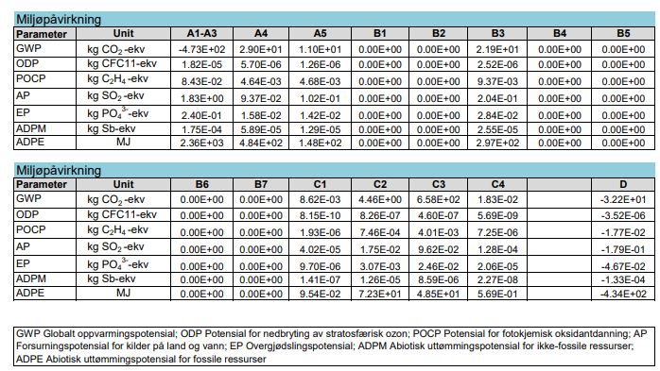
Figur 15 - Eksempel på resultattabell fra en EPD. Klimagassutslippet per modul kan leses av i første linje, for GWP (Global Warming Potential). Denne tabellen inkluderer biogent opptak av karbon i fase A1-A3, og resultatene kan dermed ikke brukes direkte til sammenligning uten mer informasjon.
Modulene A1-A3 og A4 er obligatoriske i alle EPD-er. De resterende modulene kan være valgfrie avhengig av hvilken produktgruppe EPD-en tilhører. Samtidig er det viktig å merke seg at A1-A3 er beregnet basert på faktiske fabrikkdata og transportavstander, mens resterende moduler er basert på sannsynlige livsløpsscenarier. Derfor vil modulene A1-A3 være beheftet med lavest usikkerhet. Modul A4 (transport til byggeplass) vil være basert på en gjennomsnittlig avstand til byggeplass. Dersom dette avviker mye fra faktisk avstand, bør A4 beregnes spesifikt i hvert prosjekt.

I følge kravene i kriterieveiviseren skal kun tallene for A1-A3 fra EPD-en benyttes for å vurdere om produktene overholder makskravene. For produktgruppene der A4 skal medregnes, skal disse ikke leses av fra EPD-er, men beregnes basert på transportavstand og en gitt utslippsfaktor via det åpent tilgjengelige verktøyet «transportkalkulatoren», se kapittel 6.3.3.

For treprodukter eller andre produkter som inneholder biogent karbon er det viktig å legge merke til hvordan resultatene fremstilles i EPD-en. De fleste nyere EPD-er inkluderer A1-A3 opptak av biogent karbon. Utslipp av disse medregnes først i modul C3, fordi det forutsettes at trevirket vil brennes etter riving. Dersom C1-C4-modulen ikke skal inkluderes i beregninger/sammenlikninger, som er tilfellet i disse kravene, må dette korrigeres for. Hvis ikke vil man i praksis anta at det biogene karbonet aldri slipper ut igjen, dvs. at trevirket aldri vil råtne eller brennes.
For nyere norske EPD-er kan dette enkelt tas høyde for ved å benytte GWP-IOBC-faktorene, som deklareres i egen tabell under «Norske tilleggskrav». Disse faktorene medregner kun de fossile utslippene. Hvis ikke EPD-en inneholder disse faktorene, må oppgitt biogent innhold legges til utslippene for A1-A3. Se fremgangsmåte i EPD Norges bruksanvisning for hvordan tolke EPD-er.

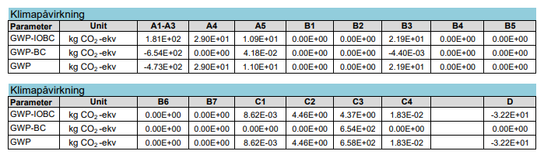
Figur 16 Eksempel på deklarasjon av utslipp inkludert/ekskludert biogent karbon i en EPD. GWP-IOBC er beregnet med null utslipp fra biogent karbon og bør benyttes ved sammenligning med andre produkter.
Det er verdt å merke seg at bruk av GWP-IOBC-faktorene gir samme beregningsresultat som å regne opptak i A1-A3 og utslipp i C3: I begge tilfeller er det forutsatt at det biogene karbonopptaket og senere utslippet av dette kansellerer hverandre, slik at det over livsløpet til produktet går i null: Det biogene karbonet regnes som karbonnøytralt. Den eneste forskjellen på de to metodene er hvilken livsløpsfase det vises i regnskapet på.

Levetid ved sammenligning av produkter.
Ved sammenligning av ulike produkter er det spesielt viktig å merke seg levetiden til produktene, da de noen ganger settes til 60 år, selv om reell levetid kan være kortere. Det kan være nyttig å benytte egne vurderinger av levetider ved beregning av utskifting av produktene, eller henvise til publikasjoner, som f.eks Sintef byggforsk publikasjon 700.320 – Intervaller for vedlikehold og utskifting av bygningsdeler. Ved egne beregninger av utskifting av en komponent bør følgende formel benyttes.

$${GWP}_{B4,B5}={GWP}_{A1-A4}*(\frac{levetid for bygget, 60 år }{forventet levetid til komponent}-1)$$

Der GWP_{B4,B5} er klimagassutslipp fra utskifting og GWP_{A1-A4} er klimagassutslipp fra produksjon og transport av komponenten. Formelen viser at hvis levetiden for en komponent er lenger en 30 år, vil kun en andel av komponenten byttes ut i løpet av levetiden. Dette vil gjøre at en komponent med levetid på 40 år har lavere klimagassutslipp ved utskifting enn en komponent med levetid på 30 år. Levetiden til et produkt er et estimert gjennomsnitt av faktisk levetid. Noen produkter med levetid på 40 år vil byttes ut etter 30 år, mens andre vil ikke byttes ut i løpet av levetiden. Derfor gir det mening å premiere produkter som har lenger levetid enn 30 år i klimagassberegninger.

For mer informasjon om hvordan tolke en EPD se EPD-Norge sine nettsider.

Beregning av transportutslipp (A4)
For prefabrikkerte betongelementer, stål og massivtre skal transportutslipp fra fabrikk til byggeplass (A4) medregnes for å sammenlikne mot makskravet. Da skal det åpent tilgjengelige verktøyet transportkalkulatoren benyttes. Transportavstand fra fabrikk til byggeplass fylles inn. For transportmiddel skal det i nedtrekksmenyen velges «lastebil 16-32 tonn, EURO 5, 50 % Fyllingsgrad».

Beregnede klimagassutslipp for A4 legges til A1-A3-utslippene fra EPD-en for å evaluere mot makskravene.

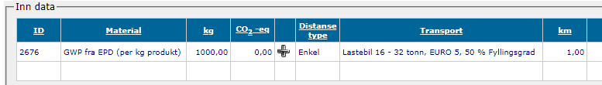
Figur 17 Valg av transportmiddeltype i transportkalkulatoren

Vedlegg 1 Bakgrunn for beregning av referansenivåer og utslippsrammer

Hvorfor måle seg mot referansenivåer fremfor referansebygg?
Hittil har det vært mangel på omforente referansenivåer for klimagassutslipp fra materialbruk i bygninger i Norge. For byggeprosjekter med miljøambisjoner har det derfor vært vanlig å sammenlikne prosjektets klimaprestasjon mot et referansebygg. Referansebygget skal representere et nullscenario der bygget ville blitt oppført med standard løsninger uten spesielle hensyn til klima. For å gi et rettferdig sammenlikningsgrunnlag må i tillegg referansebygget gjenspeile dagens byggepraksis, og kunne oppfylle samme funksjoner som det prosjekterte bygget.

En definisjon av referansebygg er utarbeidet av FutureBuilt. Definisjonen gir imidlertid lite metodiske retningslinjer, og utslippsnivå for referansebygg kan dermed variere mye innenfor disse rammene. Norsk standard for klimagassberegninger for bygninger, NS 3720:2018 kan brukes som utgangspunkt for etablering av referansebygninger, men den definerer ikke referansebygg utover å beskrive funksjonell ekvivalent for beregninger. Derfor er det fortsatt stor valgfrihet i definisjon av referansebygget knyttet til flere forutsetninger og kvalitetskrav, blant annet hva som er standard material- og løsningsvalg, samt tekniske ytelseskrav til for eksempel lyd og brannmotstand.

Tidligere var det åpent tilgjengelige verktøyet Klimagassregnskap.no (nedlagt 2018) i utbredt bruk som «referansebygg-generator» i bransjen. Klimagassregnskap.no tok utgangspunkt i en skoeskeformet bygningsgeometri, kombinert med forutsetninger om standard materialbruk, for å anslå klimagassutslipp fra materialbruk. Beregningene av bygningsgeometri i Klimagassregnskap.no var basert på den den samme bygningsmodellen som ble lagt til grunn av DiBK og deres rådgivere i utarbeidelsen av energikrav fra 2007 til 2017. Materialvalg var basert på Bygganalyses database for kostnadsberegninger for ulike bygningstyper samt faglige vurderinger av «dagens praksis».

Praksis med å definere skoeskeformede referansebygg er videreført i det kommersielle verktøyet One Click LCA, i modulen Carbon Designer. Modellbyggene som genereres i denne modulen bygger videre på prinsippene i klimagassregnskap.no med skoeskeformede bygg med nøktern materialbruk. Dette verktøyet er imidlertid ikke åpent tilgjengelig, og det kan derfor ikke stilles krav i offentlige prosjekter til å benytte referansebygg generert i verktøyet.

På bakgrunn av disse utfordringene, er det satt i gang flere prosjekter med mål om å definere et referansenivå for klimagassutslipp fra byggeprosjekter, som skal fungere som absolutte benchmark-verdier som prosjektene blir målt opp mot.

I en ZEN-studie utført i 2019/2020, er det samlet inn klimagassberegninger fra over 130 prosjekter i perioden 2009-2020 for å få et bilde på mulig referansenivå for klimagassutslipp fra bygg. I 2019/2020 ble det også gjennomført en kartlegging av klimagassutslipp fra materialbruk i bygg i Oslo, av Asplan Viak og Aase Teknikk på oppdrag fra Klimaetaten. Kartleggingen baserte seg på det samme datagrunnlaget fra Oslo-prosjekter fra ZEN-studien, i tillegg til å legge til noen flere prosjektresultater fra Oslo. Gjennomgangen av klimagassrapportene viste at beregningene spriker mye i omfang og metodikk. I tillegg er bygg med høye miljø- og klimagassambisjoner overrepresentert i utvalget. For å utarbeide et representativt gjennomsnittlig utslippsnivå for bygg i Oslo ble derfor modellberegninger lagt til grunn for de ulike bygningskategoriene, som representerer standard byggeskikk og materialbruk i dagens marked. Hensikten med modellberegningene var ikke å etablere nye standard referansebygg for Oslo som skal tilpasses i hvert prosjekt, men derimot å identifisere hva gjennomsnittlige utslippsnivåer for prosjekter oppført i dagens marked vil være.

Dette arbeidet ble videreutviklet i en studie for Enova (heretter omtalt som Enovastudien), der det er foreslått nasjonale referansenivåer for klimagassutslipp fra materialbruk. Referansenivåene er beregnet på bakgrunn av nøkterne modellbygg på samme måte som for Klimaetaten, men justert noe for å kunne representere et nasjonalt gjennomsnitt mht. løsningsvalg og tilgjengelige materialer.

Ved å måle seg mot ferdig definerte referansenivåer, unngår man diskusjoner om hva som er representative referansebygg i hvert prosjekt. Da blir det også enklere å følge utviklingen i klimaarbeidet i kommuner og på nasjonalt nivå, og grunnlaget for å måle fremgang ift. klimabudsjetter blir mer robust.

Videre er det mulig å forholde seg til referansenivåene på to måter: Enten ved å stille krav til klimaprestasjon som et reduksjonsmål i forhold til referansenivået, eller ved å definere utslippsrammer:

- Reduksjonsmål: Klimagassutslipp fra materialbruk skal reduseres med minst 30 %, sammenliknet med referansenivået på 400 kg CO2e/m²

- Utslippsramme: Klimagassutslipp fra materialbruk skal ikke overstige 280 kg CO2e/m²

I praksis vil måltallet som skal dokumenteres være det samme (i eksempelet over, 280 kg CO₂e/m²), men ved reduksjonsmål oppgir man referansenivået eksplisitt, mens ved utslippsramme ligger ønsket reduksjon ift. referansenivået implisitt i rammekravet. Fordi et rammekrav kun angir det ønskede måltallet, kan dette fremstå som et enklere og mer entydig krav enn et reduksjonsmål. Ved å sette en fast øvre ramme for utslipp flyttes oppmerksomheten bort fra referansen, og over på det konkrete prosjektet, og hvilke tiltak som må gjøres for å nå utslippsrammen.

Metodikken bak referansenivåene
Modellbygg
Referansenivåene som beregnes i verktøyet i kriterieveiviseren er basert på de nasjonale referansenivåene fra Enovastudien. Referansenivåene beregnes på bakgrunn av bygningskategori, bruttoareal, kjellerareal, og informasjon om dybde til fjell. I tillegg kan det oppgis antall faste brukere av bygget og antall årlige driftstimer, for også å få oppgitt referanseverdier per m² BRA og per personbrukstimer (pbt = brukere * driftstimer).

Modellbyggene som referansenivåene fra er basert på skal representere bygg med TEK 17-standard, og er utformet som enkle skoeskeformede bygg med nøktern materialbruk. Å stille krav til klimagassutslipp med utgangspunkt i en slik nøktern bygningsutforming medfører at det vil være mer utfordrende å nå referansenivået for bygninger med komplisert geometrisk form som krever økte materialmengder og spesifikke materialtyper for å kunne bygges. Det er likevel fornuftig å måle seg mot nøkterne bygg, fordi en stor del av arbeidet med å redusere klimapåvirkningen fra bygninger ligger i å unngå unødvendig materialbruk gjennom optimalisering av bygningskroppen, redusere overdimensjonering, velge riktig tomt eller riktig plassering på tomt osv. Det er helt reelt at bygg med kompliserte geometrier vil kunne få et høyere klimafotavtrykk enn nøkternt utformede bygg. Det er derfor bedre å erkjenne for spesielle prosjekter eller signalbygg med spesielle krav til arkitektur, at disse ikke vil kunne oppnå en like stor «beregnet reduksjon» av klimagassutslipp sammenliknet mot referansenivået som enklere bygg kan.

For betong er det lagt til grunn at modellbyggene benytter plasstøpte betong og prefabrikkerte betongelementer som tilsvarer utslippsnivå bransjereferanse i Norsk Betongforenings Publikasjon 37 (oppdatert versjon 2019). Dette er valgt fordi det per i dag er store regionale forskjeller i tilgangen på lavkarbonbetong i Norge.

Systemgrenser i tid
Referansenivåene er beregnet med en analyseperiode på 60 år, og omfatter følgende systemgrenser i tid:
- Produksjon (A1-A3)
- Transport til byggeplass (A4)
- Utskifting av materialer med kortere levetid enn bygget (B4/B5)

Systemgrenser for referansenivåene er begrenset til disse livsløpsfasene for å begrense usikkerhet. Da er byggefasen (A5) og avfallshåndteringsfasen (C1-C4) utelatt. For å beregne noenlunde riktig klimagassutslipp for A5, kreves det innsamling av detaljert data for energi- og dieselforbruk for anleggsmaskiner om massetransport i byggefasen, i tillegg til tall for svinn på byggeplass. Dette kan være svært arbeidskrevende, og dermed er det ofte utelatt fra beregninger. Derfor er det foreløpig mangel på robust nok data for utslipp til å kunne etablere referansenivåer for A5. Av samme grunn ville utslippsrammer som inkluderer A5 gjøre det mer arbeidskrevende å dokumentere oppnådd utslippsramme.

Beregning av utslipp i C1-C4 data for rivefasen som er forutsatt vil 60 år etter at bygget er ferdig, og deretter om hva som vil skje med materialene etter dette. Det er svært usikkert hva som vil skje med så langt frem i tid, og i tillegg er utslippsfaktorene for ulike avfallshåndteringsmetoder knyttet til stor usikkerhet. Det er dessuten ikke alle EPD-er som oppgir utslippsfaktor for denne fasen.

Disse fasene bør inkluderes i utslippsrammer etter hvert, når datagrunnlaget er bedre, og terskelen for å gjennomføre klimagassberegninger er lavere.

Transport av materialer til byggeplass i A4 og B4 er beregnet iht. erfaringsmessige gjennomsnittsdistanser for varer som er produsert lokalt, i Norge/Norden eller i Europa. Norge og Norden er slått sammen til en kategori på bakgrunn av at byggevarer som produseres i Norge ofte også produseres andre steder i Norden. Det anses som representativt for referansenivået at det i gjennomsnitt vil være en blanding av norske og nordiske produkter som benyttes for disse materialgruppene.

Det er forutsatt at byggevarer typisk vil ha opprinnelsessted innenfor Europa. Dette er basert på erfaring, og materialsammensetningen som er lagt til grunn i modellbyggene. I tillegg er betongelementer skilt ut som en egen kategori med en spesifikk transportdistanse (200 km), fordi betongelementer i mange tilfeller vil ha lenger transportavstand enn plasstype betong.

I modellbyggene er hver materialgruppe koblet med en forutsetning om forventet produksjonssted iht. denne inndelingen, med utgangspunkt i beliggenhet for de mest brukte materialprodusentene, og en gjennomsnittlig plassering i Norge. Norge er et langstrakt land, og distanser basert på en gjennomsnittlig plassering vil nødvendigvis ikke kunne være representative for alle prosjekter. Byggeaktiviteten fordeler seg i tillegg ulikt i landet, men per i dag finnes det ikke empirisk grunnlag for å gjøre en mer detaljert vurdering av hvordan transport av byggematerialer foregår i Norge totalt sett.
Fordi usikkerheten knyttet til transportdistansene er relativt høy, er distansene er satt konservativt, for å unngå å diskriminere prosjekter med mindre sentral beliggenhet. Etter hvert som stadig flere byggeprosjekter beregner klimagassutslipp med faktiske transportdistanser, vil vi få bedre kunnskap som bør brukes til å revidere standarddistansene og redusere usikkerheten.
Tabell 0-1 Transportdistanser lagt til grunn for beregning av utslipp fra transport av materialer i A4 og B4
Transportkategori | Distanse (km med lastebil) | Typiske materialgrupper
Lokalt | 50 | Plasstøpt betong, pukk, asfalt, masser
Betongelementer | 200 | Prefabrikkerte betongelementer
Norge/Norden | 500 | Trevirke, gipsplater
Europa | 2 000 | Plast, stålprodukter

Systemgrenser i rom
Omfang for modellberegningene i Enovastudien er bygningsdelsnummer 2 Bygning iht. NS 3451 Bygningsdeltabell. Dvs. at materialer i selve bygningskroppen vil inkluderes, men ikke materialbruk i tekniske systemer, utendørs eller interiør. Dette tilsvarer avgrensingen av bygningskroppen i forhånsdefinert omfang «Basis» i NS 3720, ekskludert materialbruk i lokalt energiproduksjonsutstyr. Denne avgrensningen ble valgt av hensyn til tilgjengelig informasjon om materialbruk og miljøinformasjon om materialer, som fortsatt er relativt begrenset for tekniske systemer. Avgrensingen er i tråd med det som hittil har vært standard praksis for klimagassberegninger for bygg i Norge, og resultatene vil dermed være sammenliknbare med det meste av tidligere utførte beregninger. Avgrensningen tilsvarer også beregnede referansenivåer i tidligere rapporter på oppdrag for DiBK og Klimaetaten i Oslo.

Ved fremtidige revisjoner av referansenivåer, når man har opparbeidet erfaring med klimagassberegninger for materialbruk og tilfanget av EPD-er for disse bygningselementene har økt, bør systemgrensene utvides f.eks. til «Avansert uten lokalisering», jf. NS 3720. Dette vil dermed på sikt også omfatte aktiviteter på byggeplass (A5), inkludert tomtebearbeiding. Det sistnevnte er spesielt aktuelt dersom klimagassberegninger gjøres før det er funnet en aktuell tomt for bygget (før fastsatt reguleringsplan).

Bakgrunn for fastsettelse av nivåer for utslippsrammene
Utslippsrammene er satt med utgangspunkt i beregnet potensiale for utslippsreduksjon for lavutslippsbygg i Enovastudien.

I Enovastudien ble det beregnet potensiale for å redusere klimagassutslipp relativt til referansenivåene ved bruk av lavutslippsmaterialer for standard løsninger. Dvs. at standard materialer i modellbyggene for referansenivåene, ble byttet ut med de mest klimavennlige alternativene som er tilgjengelig i det norske markedet per i dag. For eksempel har nesten alle modellbyggene som standard et bæresystem i stål og betong, og hulldekker av prefabrikkert betong. I lavutslippsbyggene ble ikke materialvalgene i bæresystemet og dekker endret, men det ble lagt til grunn mer klimavennlige produkter innenfor de materialgruppene som er benyttet (for eksempel lavkarbonbetong i hulldekker). Der materialvalg ikke påvirker løsninger i andre bygningsdeler, ble det imidlertid valgt andre materialer der dette fører til reduserte utslipp (for eksempel å erstatte keramisk flis med vinyl).

Resulterende beregnede reduksjonspotensialer for de ulike bygningskategoriene er vist i Figur 18.
En fullstendig oversikt over hvilke løsningsvalg og materialer som er lagt til grunn for referansen og lavutslippsbyggene er vist i verktøyet for beregning av utslippsrammer, i fanen «Modellbygg og utslippsfaktorer».

Figur 18 Beregnet potensiale for utslippsreduksjon ved materialsubstitusjon for standard løsningsvalg
I Enovastudien ble det også beregnet potensiell utslippsreduksjon for bæresystemet i et kontorbygg ved å bytte ut bæresystem i stål og betong med limtre og massivtre. Den beregnede utslippsforskjellen mellom alternativene varierer fra 60 % lavere utslipp for løsningen i tre (laveste utslippsfaktorer, betong bransjereferanse, tre transportert fra leverandør i Norden), til 9 % høyere utslipp (høyeste utslippsfaktor for tre, betong lavkarbon ekstrem, tre transportert fra leverandør i Sentral-Europa), sammenliknet med løsningen i stål og betong. Dersom det benyttes treprodukter fra Norden vil bærekonsept i tre ha lavest utslipp, uavhengig av hvilke utslippsfaktorer som velges.

Dette viser at potensiell utslippsreduksjon fra referansenivåene i flere tilfeller kan være større enn nivået for lavutslippsbyggene tilsier.

Utgangspunktet for spydspiss-nivået for utslippsrammene i kriterieveiviseren ble satt på omtrent samme nivå som for lavutslippsbyggene i Enovastudien. Dette gjør at det bør være mulig for flere prosjekter å oppnå, siden det i prinsippet ikke vil tvinge frem kun enkelte løsningsvalg, men bør være oppnåelig enten ved materialsubstitusjon for standard løsninger, eller ved bruk av andre løsningsvalg, som for eksempel trekonstruksjon. For skolebygg ble imidlertid utslippsrammen for spydspiss satt lavere enn lavutslippsbyggene i Enovastudien, fordi erfaringstall viser at det bør være mulig. Se neste kapittel i dette vedlegget.

Sammenlikning av utslippsrammene med tidligere klimagassberegninger fra bygg

For å undersøke hvordan utslippsrammene stemmer med tidligere klimagassberegninger for bygg er disse sammenliknet med et utvalg klimagassregnskap gjort for bygg i Oslo-området i perioden 2010-2019. Klimagassberegningene er sammenstilt i rapport utarbeidet av Asplan Viak, Aase Teknikk og Resirqel for Klimaetaten i Oslo: «Kartlegging av klimagassberegninger for bygg og anlegg i Oslo», publisert mai 2020. Resultatene i rapporten inkluderer modulene A1-A3 + B4/B5, ekskludert grunn og fundamenter. Sammenlikningen er gjort basert på beregnet klimagassutslipp per m² per år for prosjektene og beregnet utslippsramme for krav for klimagassutslipp fra materialbruk nivå basis, avansert og spydspiss.

Kartleggingen viste at de fleste byggene som hadde gjennomført klimagassberegninger, hadde ambisjoner om reduksjon av klimagassutslipp fra materialer.

Figur 19 – Erfaringstall for klimagassberegninger av kontorbygg i Oslo, sammenliknet med utslippsramme nivå basis, avansert og spydspiss. De fleste bygg ligger mellom nivå avansert og spydspiss. Kun rehabiliteringsbygg ligger godt under spydspissnivå.
Figur 19 viser beregnede klimagassutslipp for kontorbygg i Oslo i kronologisk rekkefølge. Byggene lengst til venstre er de eldste klimagassberegningene. Vi ser at to bygg ligger over utslippsrammen for nivå basis. Disse byggene har brukt relativt høye utslippsfaktorer for materialer fra klimagassregnskap.no, har hatt spesielle krav til sikkerhet og materialbruk, eller har ikke hatt et spesielt fokus på reduksjon av klimagassutslipp fra materialbruk.

De fleste byggene lander et sted mellom avansert og spydspiss, hvor kun en fåtalls er veldig nærme utslippsrammen for spydspiss-prosjekter. De to byggene som ligger godt under spydspissnivå er rehabiliteringsbygg, som vil ha mye lavere klimagassutslipp fra materialbruk enn nybygg. Det bør likevel være oppnåelig for fremtidige prosjekter å oppnå spydspissnivået. De fleste beregningene som ble gjennomgått i Klimaetaten-oppdraget ble påbegynt for flere år siden, og det har skjedd utvikling i materialproduksjonsteknologi siden da, spesielt for betong.

Figur 20 - Erfaringstall for klimagassberegninger av skolebygg i Oslo, sammenliknet med utslippsramme nivå basis, avansert og spydspiss.
Figur 20 viser sammenlikningen av tidligere beregninger for skolebygg. Vi ser at spesielt det første bygget ligger langt over referansenivået (og dermed basis-utslippsrammen). Klimagassregnskapet for materialbruk for dette prosjektet er sist beregnet med klimagassregnskap.no versjon 3, i likhet med kontorbyggene med høyest beregnede klimagassutslipp. I tillegg ble det ikke gjort spesielle tiltak for å redusere klimagassutslippene fra materialbruk i prosjektet. Bygget har ellers kjeller i betong, hulldekker og generelt mye isolasjon for å innfri krav til passivhusstandard.

Ellers ligger kun tre av byggene over utslippsrammen for nivå basis, mens mange bygg ligger mellom nivå avansert og spydspiss. Flere prosjekter ligger også på spydspissnivå eller under. Med tanke på at dette er tidligere prosjekter som mest sannsynlig har hatt dårligere tilgang på lavutslippsmaterialer enn i dagens marked, bør det absolutt være mulig å oppnå spydspissnivået for fremtidige prosjekter også.

Vedlegg 2 Føringer for metodikk ved bruk av One click lca
Ved bruk av One Click LCA til klimagassberegninger er det viktig å ha oversikt over hvilke innstillinger, materialer og løsninger som foreslås av programmet, og å vurdere om dette er representativt for prosjektet. Modulen «Carbon Designer» kan være nyttig i tidlig fase for å anslå materialmengder og utslipp før løsninger er detaljert, men det bør alltid vurderes om materialmengder generert i Carbon Designer har riktig størrelsesorden for prosjektet, og ikke minst om materialtypene er representative. Senere i prosjektet, når det finnes mer informasjon om løsnings- og materialvalg, må materialmengder legges inn basert på egne mengdeberegninger. Se mer om datakvalitet i kapittel 3.2.2.

Enkelte innstillinger og valg i One Click LCA har vist seg å underestimere klimagassutslippene i de fleste prosjekter. Dette vedlegget viser hvordan One Click LCA bør brukes for å sikre representative resultater. Det er viktig å ta slike hensyn helt fra start i prosjektet, når klimabudsjettet settes opp. Hvis ikke kan risikere å sette et urealistisk lavt klimabudsjettet, som i verste fall ikke er mulig å nå med de faktiske løsningene i prosjektet, selv med gode og klimavennlige løsningsvalg.

Lokaliseringsmetode for materialproduksjon
Ved bruk av One Click LCA skal funksjonen for lokal kompensasjon alltid skrus av. Dette er en funksjon som automatisk er skrudd på ved opprettelse av nye prosjekter. Dette gjelder generelt ved bruk av verktøyet, og ikke bare ved bruk av Carbon Designer. Metoden er ment for å tilpasse utenlandske utslippsfaktorer til å kunne representere norske produkter, dersom man vet at man skal bruke et norsk produkt, men produktet ikke har EPD. Utslippsfaktorene skaleres derfor ned med kompenseringsfaktorer. Dette fører til at beregnede klimagassutslipp reduseres med rundt 2-4 %, avhengig av bygningskategori og hva slags oppbygging og materialbruk bygget har.

Problemet med metodikken er at det for alle lisenstyper utenom «Expert» kun er mulig å benytte disse lokaliseringsfaktorene uniformt for hele bygget. Det betyr i praksis at man sier at absolutt alle materialer i bygget er produsert i Norge, noe som svært sjelden er tilfelle. I tillegg er dette en svært upresis måte å justere utslipp for materialer på, som ikke tar hensyn til hvordan produktet er produsert i sitt opprinnelsesland, og som dermed introduserer stor usikkerhet i beregningene. Det er dessuten avdekket flere tilfeller der verktøyet benytter kompenseringsfaktorer for produkter som er produsert i Norge i utgangspunktet.

Denne metoden skrus av ved å gå inn på «LCA Parametere» for prosjektet. Dette får man opp som valg ved oppstart av et nytt prosjekt, Figur 21. Eventuelt kan man gå tilbake og justere senere, ved å trykke på knappen «Parametere» ved siden av «Legg til design», se Figur 22.

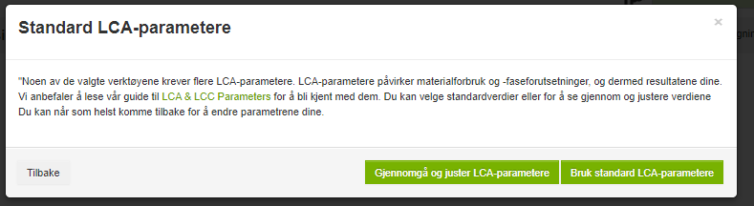
Figur 21 Dialogboks som dukker opp ved etablering av nytt prosjekt i One Click LCA, for å kunne justere LCA-parameterne

Figur 22 Hvordan finne tilbake til innstillinger for LCA-parametere

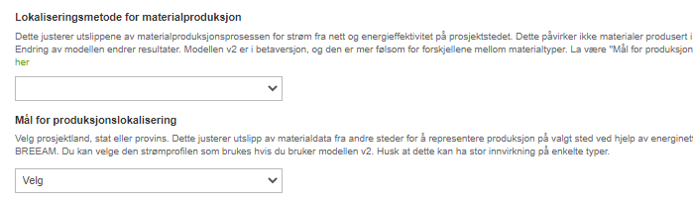
Figur 23 Hvordan skru av lokal kompensasjonsmetode i One Click: Velg blankt i nedtrekksmenyen for «Lokaliseringsmetoe for materialproduksjon» og velg «Velg» i nedtrekksmenyen for «Mål for produktlokalisering»

Vinduer
Ved bruk av One Click LCA må man legge inn utslippstall fra EPD for faktiske vindusprodukter, og ikke bruke de generiske utslippsfaktorene for vindu som ligger som standard i programmet. Dette fordi de generiske faktorene kun omfatter tre lag med planglass og trekarmer med aluminium, men mangler andre viktige bestanddeler som påvirker utslipp, bl.a. beslag, avstandsprofil, argongass m.m. De beregnede utslippene per m² vindu ligger derfor vesentlig lavere enn EPD-verdier for faktiske vinduer i dagens marked.

Transportavstand i A4
I One Click LCA beregnes transport av materialer til byggeplass på grunnlag av distanser fra sentrallager for materialer. Dette er vanligvis kun en liten andel av den totale transporten for materialet fra produksjonssted. Ved bruk av One Click til A4-beregninger må derfor de foreslåtte transportdistansene erstattes med representative transportdistanser i hvert prosjekt, iht. distanse fra materialenes produksjonssted, dvs. transportdistanse som representerer fabrikkport til byggeplass.

Valg av Transportmiddel i A4
Utslippsfaktorene for transportmidler i A4 som ligger inne som standardvalg i One Click LCA underestimerer utslipp fra transport av materialer til byggeplass, sammenliknet med flertallet av andre kilder/databaser. Dette gjelder for alle materialer med unntak av plasstøpt betong.

Løsning:
Dersom One Click LCA skal brukes til å beregne utslipp for materialtransport, må man velge transportmiddel Stor varebil, 9 tonns kapasitet, 50 % fyllingsrate for alle materialer utenom plasstøpt betong.

For beregning av utslipp fra transport av materialer til byggeplass (A4) ligger det standardvalg for transportmidler med tilhørende utslippsfaktorer i programmet. For plasstøpt betong forutsettes automatisk en betongbil, og for resterende materialer forutsettes enten en trailer med 40 tonns kapasitet og 100 % fyllingsrate eller varebil med 9 tonns kapasitet og 100 % fyllingsrate.

Kilde for utslippsfaktor for disse transportmidlene er oppgitt å være Bionovas egne beregninger. En gjennomgang av utslippsfaktorene viser at standardverdiene er lave, sammenliknet med utslippsfaktorer for trailertransport som finnes i andre databaser og beregningsprogrammer. Særlig utslippsfaktoren for traileren er svært lav. For det første forutsetter faktoren 100 % fyllingsrate på både vei til og fra byggeplassen, noe som i seg selv er usannsynlig for de aller fleste prosjekter. For det andre virker det som om det er forutsatt svært lavt dieselforbruk, fordi faktoren er vesentlig lavere enn utslippsfaktorer fra andre databaser med 100 % fyllingsrate.

Dersom man beholder programmets standardinnstillinger for utslippsberegning i A4 kan transportutslippene underestimeres betydelig, da standard-utslippsfaktoren for trailer er fire ganger lavere enn sammenliknbare utslippsfaktorer fra andre kilder. Det er p.t. ikke mulig å legge inn egne tall for utslippsfaktorer for transport i A4 i programmet. Problemet må derfor løses ved å endre type transportmiddel iht. det forhåndsdefinerte utvalget. Vi har gjennom dette prosjektet kartlagt de ulike valgene i programmet, og kommet frem til at «Stor varebil, 9 tonns kapasitet, 50 % fyllingsrate» gir den mest representative utslippsfaktoren for gjennomsnittlig trailertransport, hvis vi sammenlikner med andre databaser og beregningsprogrammer. Denne har et utslipp på 0,16 kg CO₂-ekv/tonn-km transportert, og har dermed samme størrelsesorden som utslippsfaktoren som er lagt til grunn for utslippsberegninger i A4 for referansenivåene. Denne faktoren må velges for alle materialer som skal fraktes med trailer (dvs. alle materialer utenom plasstøpt betong).

Det presiseres at dette ikke betyr at vi mener at alle materialer i realiteten fraktes med varebil; det er rett og slett en metode for å velge en mer sannsynlig utslippsfaktor, fordi utslippsfaktoren for dette valget virker å være mer representativ for gjennomsnittlig trailertransport.

For å endre transportmiddel trykker man på det gjeldende transportmiddelet som står med grønn skrift ved siden av transportavstanden for det aktuelle materialet. Deretter dukker det opp en rullegardinmeny hvor valgt transportmiddel kan endres. For alle materialer som ikke er plasstøpt betong skal velges stor varebil med 50 % fyllingsrate. Husk også å endre varebilen som er lagt inn automatisk for enkelte materialer, fordi denne har 100 % fyllingsrate.

Figur 24 Transportmiddelet endres ved å trykke på den grønne skriften. Dette må gjøres for alle materialer unntatt for plasstøpt betong.

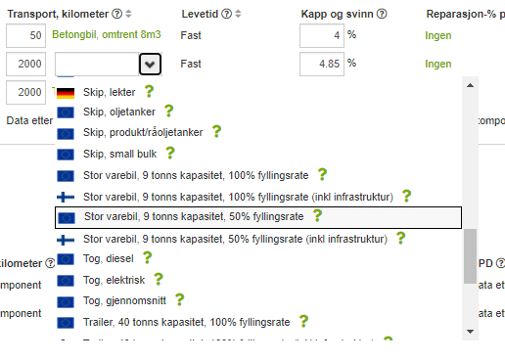
Figur 25 Det skal velges stor varebil, 9 tonns kapasitet, 50 % fyllingsrate med utslippsfaktor 0,16 kg CO₂-ekv/tonnkm for alle materialer utenom plasstøpt betong

I Figur 26 vises et utvalg av utslippsfaktorer for transportmidler som brukes til frakt av materialer. Den øverste utslippsfaktoren fra Ecoinvent representerer et europeisk markedssnitt for lastebil, med en fyllingsrate på 26,3 % i snitt for tur og retur. Denne er benyttet i modellbyggberegningene fra Enovastudien, og ligger dermed til grunn for referansenivåene. Denne er imidlertid ikke tilgjengelig å velge i One Click LCA. Faktoren som ligger nærmest er faktoren for stor varebil med 50 % fyllingsrate, og er dermed den vi anbefaler å bruke dersom One Click LCA benyttes til A4-beregninger. Figuren viser også at selv utslippsfaktoren for trailer med 50 % fyllingsrate fra One Click er lavere enn for trailer med 100 % fyllingsrate i transportkalkulatoren.

Dersom man har informasjon i prosjektet som tilsier at utslippsfaktoren bør være lavere, eller det skal gjennomføres spesielle tiltak som bruk av returbiler e.l. for å få til høyest mulig fyllingsgrad på både tur og retur, bør A4-utslippene beregnes separat i eget verktøy, for eksempel ved bruk av SimaPro eller den åpent tilgjengelige transportkalkulatoren fra LCA.no, der det er flere valg og bedre dokumentasjon enn i One Click LCA.

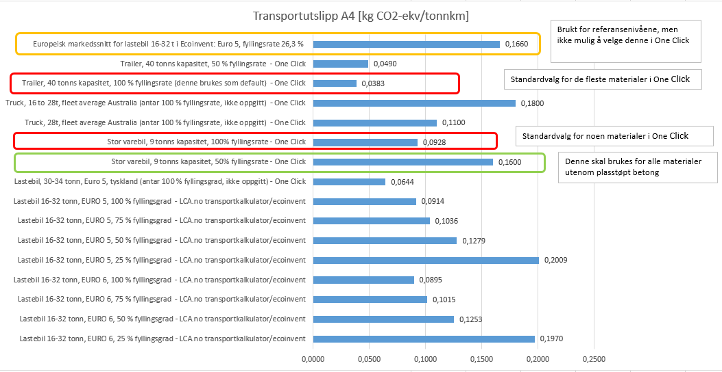
Figur 26 Oversikt over noen utvalgte utslippsfaktorer for transport av materialer

Vedlegg 3 – Oversikt over omfang for bygningsdeler
Oversikt over bygningsdeler og materialer som er inkludert for modellbyggene for referansenivåene, og dermed må inkluderes i klimagassberegningene i prosjektene. Listen er ikke uttømmende: Dersom det inngår komponenter/materialer i prosjektet som ikke nevnes i tabellen må det inkluderes i beregningene med mindre det utgjør en liten andel av byggets totale materialbruk. Dersom noen materialer skal utelates må gjøres en vurdering av relativ betydning for total mengde iht. NS 3720.

Bygningsdel | Bygningsdeler/komponenter | Materialer/sjikt som medregnes
Grunn og fundamenter | - Pelefundamenter  - Stripefundamenter og punktfundamenter  - Grunnmur  - Evt. ekstra bunnplate som kommer i tillegg til gulv på grunn | - Betong, armeringsstål  - Stålpeler, betongpeler, stålkjernepeler osv.  - Isolasjon
Bæresystemer | - Søyler  - Bjelker og dragere  - Fagverk | - Betong, armeringsstål  - Konstruksjonsstål  - Limtre, konstruksjonsvirke o.l.
Yttervegger | - Bærende yttervegger  - Ikke-bærende yttervegger  - Vinduer og dører  - Glassfasader  - Utvendig kledning og overflate  - Innvendig overflate | - Konstruktive materialer (betong, armering, massivtre, trebindingsverk osv)  - Stenderverk i hovedvegg og i utforinger  - Alle lag isolasjon  - Utvendig kledning  - For vinduer må karm også medregnes  - Innfestingssystem  - Dampsperre og vindsperre (kan sløydes, bidrar veldig lite)
Innervegger | - Bærende innervegger  - Ikke-bærende innervegger  - Systemvegger og glassfelt  - Innvendige dører og vinduer  - Overflatematerialer | - Konstruktive materialer (Betong, armering, massivtre osv)  - Materialer i stenderverk: Tre og/eller stål i stendere og sviller  - Isolasjon  - Innvendige kledningsmaterialer og maling  - Flislim/mørtel inkluderes for keramisk flis  - Våtromsmembran
Dekker | - Gulv på grunn  - Etasjeskiller  - Oppforet gulv, påstøp  - Gulvsystemer  - Gulvoverflate  - Himlinger | - Konstruktive materialer (Betong , armering, massivtre, trebjelkelag osv)  - Evt. påstøp/avretting  - Materialer til lyddemping og isolasjon (ulike isolasjonstyper, grus/pukk)  - Gulvbelegg  - Flislim/mørtel inkluderes for keramisk flis  - Våtromsmembran  - Himlinger, inkludert opphengsystem
Yttertak | - Primærkonstruksjon  - Taktekking  - Glasstak, overlys, takluker | - Konstruktive materialer (Betong, armering, massivtre, trebjelkelag, stålplater, stålprofiler, fagverk osv.)  - Isolasjon
Trapper og balkonger | - Innvendige trapper  - Utvendige trapper  - Balkongdekker | - Konstruktive materialer (Betong, armering, massivtre, trebjelkelag osv)  - Terrassedekker

For spydspissnivået er det foreslått å beregne klimagassutslipp fra materialbruk i tekniske systemer og utomhus for materialene som bidrar i størst grad til materialbruk og klimagassutslipp. Dette må vurderes i hvert prosjekt, men et forslag til hvilke materialer som minimum bør medregnes for hver konto er:
- VVS-installasjon: Sanitærporselen, sanitærrør, ventilasjonsaggregater og -kanaler, varmepumper, panelovner
- Elkraft: Kabelbroer og kabler, belysningsutstyr
- Andre installasjoner: Heiser, solcellepaneler
- Utendørs: Utendørs dekker, murer, sittebenker og amfier, konstruksjoner

Klimagassutslippene fra disse materialene skal imidlertid holdes utenfor utslippsrammen, som spesifisert i kravformuleringen.

Vedlegg 4 – Dokumentasjonskrav klimagassberegninger for hele bygget

Resultatene for klimagassberegningene skal rapporteres per livsløpsfase og per bygningsdel iht. NS 3451 bygningdelstabellen: I tillegg skal det vises summert for alle livsløpsfaser og bygningsdeler. Dersom det er beregnet klimagassutslipp for flere livsløpsfaser og/eller bygningsdeler enn omfanget for utslippsrammene tilsier, kan dette vises i egne tabeller. Det må tydelig fremgå om prosjektet innfrir utslippsrammen.

Gulv på grunn skal beregnes under konto 2.5 Dekker, og ikke under 2.1 grunn og fundamenter.

Rapporten for klimagassberegningene skal inneholde følgende informasjon:
- Materialliste med mengder og utslippsfaktorer/EPD-er som er brukt
- Det må oppgis hvilke transportavstander og levetider som er brukt for de ulike materialene

https://www.regjeringen.no/no/dokumenter/meld.-st.-41-20162017/id2557401/
Per 2017, beregnet av Asplan Viak: https://www.bnl.no/siteassets/dokumenter/rapporter/klimautslipp_bae_2019.pdf
Utslipp av klimagasser i Norges kommuner og fylker - Miljødirektoratet (miljodirektoratet.no)
Fornybar energi produsert lokalt teller i denne sammenhengen som «negative utslipp» fordi energien mates ut på strømnettet og forutsettes å erstatte annen generert strøm som har høyere klimafotavtrykk. På den måten kan man tenke seg at eksporten av den lokalproduserte energien indirekte reduserer klimagassutslipp fra annen energiproduksjon
Miljødirektoratet har laget en kalkulator for å beregne effekt av arealbruksendringer: https://www.miljodirektoratet.no/tjenester/klimagassutslipp-kommuner/beregne-effekt-av-ulike-klimatiltak/
På bakgrunn av at det ikke finnes åpent tilgjengelige verktøy for klimagassberegninger for bygninger per i dag.
Må ikke forveksles med de forhåndsdefinerte omfangene «basis» og «avansert» i NS3720, ref. kap. 2.4
Utfyllende beskrivelse av parameterne som fylles inn er angitt i verktøyet.
https://www.enova.no/download?objectPath=upload_images/A8F136D1308844CCA1CD3DA65647B5A7.pdf&filename=Klimavennlige%20byggematerialer.%20Potensial%20for%20utslippskutt%20og%20barrierer%20mot%20bruk.16.10.2020.pdf
https://www.klimaoslo.no/wp-content/uploads/sites/88/2020/09/Kartlegging-av-klimagassberegninger-for-bygg-og-anlegg-i-Oslo_endelig.pdf
Bakgrunnen for at referanseverdiene – og dermed utslippsrammene – kun omfatter disse systemgrensene er beskrevet i Vedlegg 1.
https://kriterieveiviseren.difi.no/nb/wizard?stage=criteria&group=12-99-101_100&category=55&group_depth=2&criteria=23536_23549
Alternativvurderinger på konseptnivå er forklart i kapittel 5.2
BIM-modell er en digital 3D-modell av prosjektet, med informasjon om materialtyper -og mengder for de ulike bygningsdelene i bygget. Ifc er et åpent filformat for utveksling av BIM-modeller
https://betong.net/nettbutikk/nb-publikasjoner/37-pdf-lavkarbonbetong-2015-gratis-nedlasting-klikk-les/
Karbon som er bundet i trevirket, pga. opptak av CO₂ fra atmosfæren gjennom fotosyntesen ila. treets levetid
https://www.epd-norge.no/bruksanvisninger-i-hvordan-tolke-epd-er/category379.html
https://www.epd-norge.no/bruksanvisninger-i-hvordan-tolke-epd-er/category379.html
https://lca.no/transportkalkulator/
https://www.futurebuilt.no/content/download/14617/97805
https://fmezen.no/wp-content/uploads/2020/05/ZEN-Report-no-24_Klimagasskrav-til-materialbruk-i-bygninger.pdf
https://www.klimaoslo.no/wp-content/uploads/sites/88/2020/09/Kartlegging-av-klimagassberegninger-for-bygg-og-anlegg-i-Oslo_endelig.pdf
https://www.enova.no/download?objectPath=upload_images/A8F136D1308844CCA1CD3DA65647B5A7.pdf&filename=Klimavennlige%20byggematerialer.%20Potensial%20for%20utslippskutt%20og%20barrierer%20mot%20bruk.16.10.2020.pdf
https://betong.net/nettbutikk/nb-publikasjoner/37-pdf-lavkarbonbetong-2015-gratis-nedlasting-klikk-les/
Naturstein er et eksempel på en materialtype som ofte fraktes fra Asia, på grunn av kostnadshensyn. Det er imidlertid ikke forutsatt at det benyttes naturstein i modellbyggene. Utover naturstein er det ikke grunnlag for å peke på materialgrupper der man vanligvis vil velge leverandører utenfor Europa.

